МИНИСТЕРСТВО ОБРАЗОВАНИЯ РЕСПУБЛИКИ БЕЛАРУСЬ

Учреждение образования

Гомельский государственный технический университет имени П.О.Сухого

Факультет автоматизированных и информационных систем

Кафедра «Информационные технологии»

специальность 1-40 05 01-01 Информационные системы и технологии

(в проектировании и производстве)

**ПОЯСНИТЕЛЬНАЯ ЗАПИСКА**

к курсовому проекту

по дисциплине «Программирование сетевых приложений»

на тему «Трехмерная сетевая игра «Подземелье» реализованная с помощью протокола UDP»

Исполнитель: студент гр. ИТИ-41

Ковшаров Г. Ю.

Руководитель: преподаватель

Гуменников Е.Д.

Дата проверки: *______________________*

Дата допуска к защите: *_______________*

Дата защиты: *________________________*

Оценка работы: *______________________*

Подписи членов комиссии

по защите курсового проекта: *____________________________*

Гомель 2025

СОДЕРЖАНИЕ

Введение 3

[1 Аналитический обзор средств разработки сетевых игр и протоколов   
передачи данных 4](#_Toc216824498)

1.1 Средства разработки трехмерных игровых приложений 4

1.2 Архитектура сетевых игр 6

1.3 Сетевые протоколы в играх 10

1.4 Особенности жанра трехмерных игр в стиле «Подземелье» 12

2 Алгоритмический анализ задачи 15

2.1 Полная постановка задачи 15

2.2 Исходные данные 16

2.3 Предполагаемые результаты 17

2.4 Обобщенная функциональная схема приложения 18

[2.5 Алгоритмы взаимодействия игроков и обработки игровых   
событий 20](#_Toc216824508)

3 Описание программы и результаты тестирования 22

3.1 Иерархия программных классов 22

3.2 Схема взаимодействия классов и данных 23

3.3 Описание пользовательского интерфейса 25

3.4 Тестирование приложения и анализ результатов 26

Заключение 29

Список использованных источников 30

Приложение А Листинг программы 31

Приложение Б Диаграмма вариантов использования 71

Приложение В Интерфейс игрового приложения 72

Приложение Г Руководство программиста 77

Приложение Д Руководство системного программиста 78

Приложение Е Руководство пользователя 79

Приложение Ж Результаты опытной эксплуатации 80

# ВВЕДЕНИЕ

Актуальность исследования обусловлена возрастающей популярностью многопользовательских игр с трехмерной графикой, требующих организации эффективного сетевого взаимодействия между участниками в режиме реального времени. Современные сетевые игры находят широкое применение не только в развлекательной индустрии, но и в образовательных, тренировочных и симуляционных системах, где качество игрового процесса и скорость обмена данными оказывают критическое влияние на пользовательский опыт. Постоянное увеличение требований к динамике и интерактивности игровых приложений приводит к необходимости использования оптимизированных методов передачи данных и подходов к синхронизации действий участников, что особенно важно для реалистичного моделирования виртуальной среды и совместной игры нескольких пользователей.

Целью курсовой работы является разработка трехмерной сетевой игры «Подземелье», предполагающей организацию взаимодействия игроков, проходящих подземелье, сражающихся с тремя боссами и решающих три игровых задачи, используя приобретенное снаряжение различных типов. Реализация такой игры требует изучения особенностей построения клиент-серверных архитектур, методов обмена данными с минимальными задержками и подходов к синхронизации действий участников в многопользовательской среде.

Для достижения поставленной цели в работе предполагается решение следующих задач: анализ современных подходов к разработке трехмерных сетевых игр, включая организацию клиент-серверного взаимодействия и обработку игровых событий в режиме реального времени; изучение особенностей протокола *UDP* и его применения для передачи игровых данных с минимальной задержкой; рассмотрение жанровых особенностей игр в стиле «Подземелье», включая организацию взаимодействия игроков с игровыми объектами, механизмами сражений и решения задач; формирование постановки задачи разработки сетевой игры с указанием структуры игрового процесса и основных игровых компонентов.

Предложенный подход направлен на создание основы для разработки сетевых игр с трехмерной графикой, обеспечивающей реалистичное взаимодействие игроков в условиях динамичной виртуальной среды, что делает тему исследования актуальной и востребованной.

# 1 АНАЛИТИЧЕСКИЙ ОБЗОР СРЕДСТВ РАЗРАБОТКИ СЕТЕВЫХ .ИГР И ПРОТОКОЛОВ ПЕРЕДАЧИ ДАННЫХ

## Средства разработки трехмерных игровых приложений

Современные трехмерные игровые приложения требуют применения специализированных программных средств, способных обеспечивать создание сложных виртуальных миров, реализацию интерактивных механик и поддержку высококачественной графики. Такие средства должны предоставлять инструменты для работы с трехмерной графикой, физическими симуляциями, анимацией и, в случае сетевых игр, взаимодействием между игроками в реальном времени. Разработка подобных приложений предполагает использование технологий, которые сочетают гибкость, производительность и доступность для разработчиков с различным уровнем опыта.

Средства разработки трехмерных игр классифицируются по уровню предоставляемой функциональности:

– низкоуровневые графические библиотеки, такие как *OpenGL* или *DirectX*, которые требуют глубокого понимания рендеринга и управления ресурсами;

– игровые движки, представляющие интегрированные платформы с готовыми инструментами для работы с графикой, физикой и игровой логикой;

– высокоуровневые инструменты, такие как конструкторы игр с ограниченной гибкостью, ориентированные на начинающих разработчиков.

Для создания трехмерных игр, включающих сложные сцены, интерактивные объекты и сетевые функции, предпочтение отдается игровым движкам, которые обеспечивают баланс между простотой использования и возможностью реализации сложных механик. Такие движки позволяют сократить время разработки за счет предоставления готовых решений для рендеринга, управления объектами и обработки пользовательских действий.

Одним из наиболее популярных игровых движков является *Unreal Engine*. Данный движок широко применяется для создания высокобюджетных игр благодаря своим возможностям в области высококачественного рендеринга. *Unreal Engine* поддерживает продвинутые технологии визуализации, такие как трассировка лучей в реальном времени, фотореалистичное освещение и сложные шейдеры. Движок предоставляет инструменты для работы с трехмерными моделями, анимацией и физическими симуляциями, что делает его подходящим для реализации масштабных игровых миров. Основным языком программирования в *Unreal Engine* является *C*++, который обеспечивает высокую производительность, но требует глубоких знаний в области управления памятью и оптимизации кода. Кроме того, *Unreal* *Engine* предлагает визуальную систему программирования *Blueprints*, которая позволяет создавать игровую логику без написания кода, что упрощает разработку для начинающих. Однако высокие системные требования и сложность освоения делают *Unreal Engine* менее доступным для небольших проектов или разработчиков с ограниченными ресурсами.

Другим популярным игровым движком является *Godot*. *Godot* представляет собой открытую платформу с открытым исходным кодом, что делает его доступным для широкого круга разработчиков. Движок поддерживает разработку как двухмерных, так и трехмерных игр, предоставляя инструменты для работы с графикой, физикой и анимацией. Основным языком программирования в Godot является *GDScript*, который по синтаксису схож с *Python* и отличается простотой освоения. Также *Godot* поддерживает *C*#, что расширяет его возможности для разработчиков, знакомых с этим языком. Среди преимуществ *Godot* выделяются легковесность, кроссплатформенность и отсутствие лицензионных отчислений, что делает его привлекательным для независимых разработчиков. Однако по сравнению с другими движками *Godot* уступает в возможностях рендеринга высококачественной графики и поддержке сложных сетевых функций, что может ограничивать его применение в проектах с высокими требованиями к визуальной составляющей.

Игровой движок *Unity* рассматривается как один из наиболее универсальных инструментов для разработки трехмерных игр. *Unity* поддерживает создание приложений для множества платформ, включая *Windows*, *macOS*, *Linux*, *iOS* и *Android*, что обеспечивает гибкость при развертывании проектов. Движок предоставляет встроенный редактор сцен, который позволяет визуально проектировать игровые уровни, размещать объекты и настраивать их параметры. *Unity* использует язык программирования *C*#, который характеризуется строгой типизацией, поддержкой объектно-ориентированного подхода и простотой написания читаемого кода. Это делает *C*# подходящим для реализации сложной игровой логики, включая управление персонажами, обработку взаимодействий и создание анимаций. *Unity* поддерживает несколько конвейеров рендеринга, таких как *Universal Render Pipeline* (*URP*) и *High Definition Render Pipeline* (*HDRP*), которые позволяют настраивать качество графики в зависимости от требований проекта. Кроме того, движок предоставляет инструменты для работы с физикой (*PhysX*), звуком и анимацией, что упрощает создание интерактивных трехмерных миров. Широкое сообщество разработчиков и обширная документация делают *Unity* доступным для разработчиков с разным уровнем подготовки.

*Unreal Engine* отличается высокой производительностью и качеством графики, что делает его идеальным для крупных проектов с большими бюджетами. Однако его сложность и высокие системные требования могут затруднять использование в учебных или небольших проектах. *Godot* привлекает своей простотой и бесплатностью, но ограниченные возможности рендеринга и меньшая поддержка сетевых функций делают его менее универсальным. *Unity*, в свою очередь, сочетает высокую производительность, гибкость и простоту освоения. Движок предоставляет мощные инструменты для работы с трехмерной графикой, физикой и игровой логикой, а поддержка *C*# упрощает реализацию сложных механик. Кроме того, *Unity* имеет обширную базу ресурсов, включая готовые ассеты и плагины, доступные через *Asset Store*, что ускоряет процесс разработки. Наличие встроенных инструментов профилирования и отладки, таких как *Profiler*, позволяет оптимизировать производительность игры и выявлять узкие места на этапе разработки.

Для реализации сетевых функций в трехмерных играх игровые движки предоставляют базовые возможности, такие как поддержка низкоуровневых сетевых библиотек или интеграция с внешними инструментами. Например, в *Unity* могут использоваться стандартные библиотеки *C*# для работы с сетевыми протоколами, что позволяет реализовать передачу данных между клиентом и сервером. *Unreal* *Engine* предлагает встроенные сетевые модули, которые упрощают создание многопользовательских игр, но требуют настройки для работы с низкоуровневыми протоколами. *Godot* поддерживает сетевые функции, но их реализация менее развита по сравнению с другими движками. Выбор движка для сетевых игр также зависит от его способности поддерживать асинхронные операции и эффективно обрабатывать большие объемы данных.

Таким образом, для разработки трехмерных игровых приложений предпочтение отдается игровому движку *Unity*, который сочетает гибкость, производительность и широкие возможности для работы с графикой и игровой логикой. Поддержка языка *C*#, обширное сообщество разработчиков и наличие готовых инструментов делают *Unity* оптимальным выбором для создания сложных игровых проектов, соответствующих современным требованиям.

## Архитектура сетевых игр

Для реализации сетевых игр, обеспечивающих взаимодействие множества игроков в реальном времени, применяются специализированные сетевые архитектуры, которые позволяют организовать эффективный обмен данными, синхронизацию игровых состояний и обработку событий с минимальными задержками. Такие архитектуры играют ключевую роль в обеспечении стабильной и справедливой игровой среды, где каждый участник получает одинаково актуальную информацию о происходящем в виртуальном мире. Без правильно спроектированной архитектуры сетевого взаимодействия невозможно достичь высокой отзывчивости управления и согласованности действий между игроками, особенно при большом количестве участников или высоких требованиях к скорости реакции системы.

Одной из наиболее распространенных моделей для таких приложений является клиент-серверная архитектура (*client*-*server*), которая предполагает разделение ролей между центральным сервером, координирующим игровой процесс, и клиентами, представляющими отдельных игроков. Сервер отвечает за обработку данных, синхронизацию игрового состояния и передачу информации клиентам, в то время как клиенты отправляют запросы на действия и отображают игровой мир. Взаимодействие между клиентами и сервером в *client*-*server* архитектуре показано на рисунке 1.1.

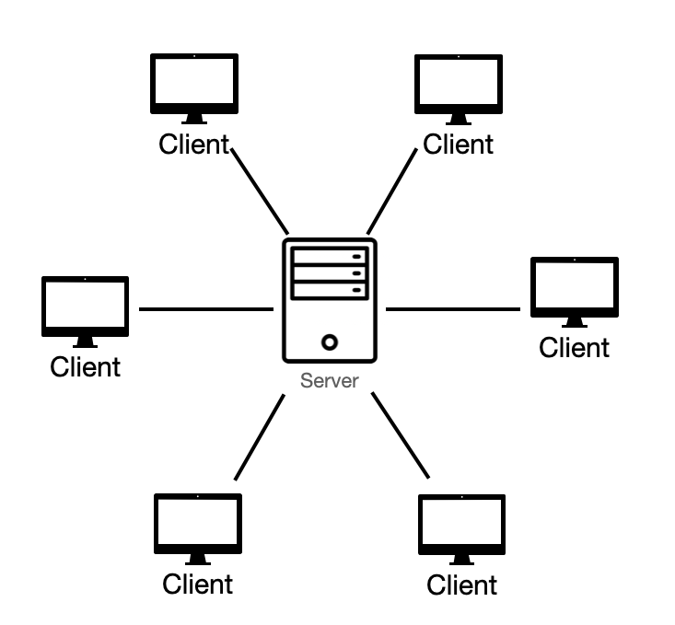

Рисунок 1.1 – Взаимодействие в клиент-серверной архитектуре сетевых игр

Клиент-серверная архитектура характеризуется четким разделением функций, что позволяет централизованно управлять игровым процессом и обеспечивать согласованность данных между участниками. Сервер принимает запросы от клиентов, такие как перемещения персонажей, действия с объектами или выполнение игровых задач, обрабатывает их и передает обновленное состояние игрового мира всем подключенным клиентам. Такая модель обеспечивает высокую степень контроля над игрой, что особенно важно для многопользовательских приложений, где требуется синхронизация действий множества игроков. Для распределения нагрузки в клиент-серверной архитектуре могут применяться различные подходы, такие как разделение игрового мира на зоны или использование нескольких серверов для обработки данных.

При проектировании сетевых игр принято выделять три основных уровня архитектуры:

– уровень взаимодействия с игроками;

– уровень обработки игровых данных;

– уровень координации и управления игровым процессом.

Уровень взаимодействия с игроками реализуется на стороне клиента и включает компоненты, обеспечивающие отображение игрового мира, обработку пользовательского ввода и передачу данных на сервер. Этот уровень отвечает за визуализацию трехмерной среды, интерфейс пользователя и передачу действий игрока, таких как перемещение или взаимодействие с объектами. Для обеспечения удобства использования клиенты должны быть оптимизированы для работы на различных устройствах, поддерживая высокую производительность и минимальные задержки.

Уровень обработки игровых данных реализуется на сервере и отвечает за выполнение вычислений, связанных с игровой логикой. Это включает обработку действий игроков, расчет физических взаимодействий, обновление состояния игровых объектов и проверку условий игровых задач, таких как выполнение заданий или сражения с противниками. На этом уровне сервер обеспечивает согласованность игрового мира, гарантируя, что все клиенты получают одинаковую информацию о состоянии игры. Для повышения производительности сервер может использовать алгоритмы оптимизации, такие как кэширование данных или предварительные вычисления.

Уровень координации и управления игровым процессом также реализуется на сервере и отвечает за синхронизацию данных между клиентами, управление подключениями и распределение нагрузки. Этот уровень включает механизмы обработки сетевых запросов, синхронизации игровых событий и обеспечения стабильности соединения. В клиент-серверной архитектуре сервер играет центральную роль, координируя действия всех участников и обеспечивая целостность игрового мира. Например, при выполнении игроком действия, такого как атака или перемещение, сервер проверяет допустимость действия, обновляет состояние игры и передает изменения всем подключенным клиентам.

Клиент-серверная архитектура допускает различные варианты реализации в зависимости от требований игры. Например, сервер может быть реализован как единый узел, обрабатывающий все запросы, или как распределенная система, включающая несколько серверов для обработки различных аспектов игры, таких как физические расчеты или управление чатом. Уровень взаимодействия с игроками может быть реализован с использованием минималистичных клиентов для устройств с ограниченными ресурсами или полноценных приложений с высококачественной графикой для мощных платформ. Гибкость *client*-*server* модели позволяет адаптировать ее под различные жанры игр, включая ролевые игры (*RPG*), экшены и приключения.

Альтернативным вариантом организации сетевого взаимодействия в многопользовательских играх является одноранговая архитектура (*peer*-*to*-*peer*). В отличие от клиент-серверной модели, где все данные проходят через центральный сервер, в *peer*-*to*-*peer* архитектуре клиенты напрямую обмениваются информацией между собой. Каждый участник игры одновременно выступает и клиентом, и сервером, обрабатывая часть вычислений и пересылая результаты другим игрокам. Такой подход позволяет снизить нагрузку на центральный узел, уменьшить задержки при передаче данных и сделать систему менее зависимой от единого сервера. Это особенно полезно для небольших игр или кооперативных проектов, где количество участников ограничено, а требования к стабильности соединения не столь высоки. Взаимодействие участников в peer-to-peer модели показано на рисунке 1.2.

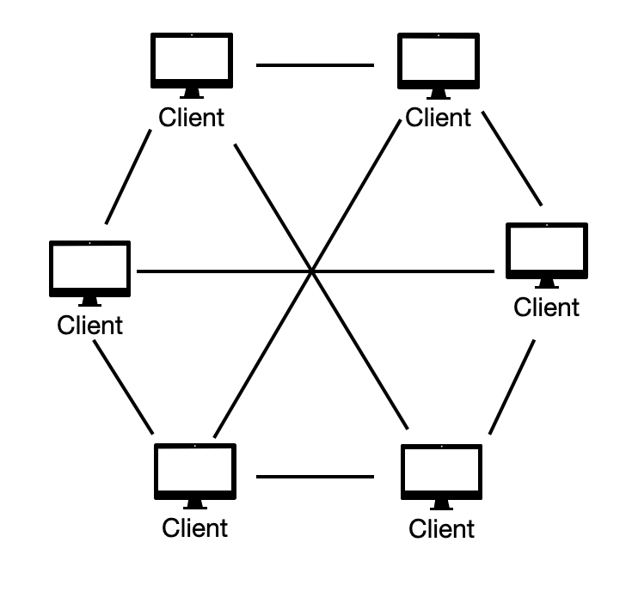

Рисунок 1.2 – Взаимодействие в *peer*-*to*-*peer* архитектуре сетевых игр

Клиент-серверная архитектура является предпочтительной для большинства современных сетевых игр благодаря своей надежности и способности поддерживать большое количество игроков. В отличие от *peer*-*to*-*peer* модели, *client*-*server* архитектура обеспечивает централизованное управление игровым процессом, что упрощает реализацию сложных механик, таких как синхронизация действий, обработка заданий или управление игровыми событиями. Например, в играх, требующих взаимодействия игроков в виртуальной среде, сервер может централизованно обрабатывать данные о перемещении персонажей, взаимодействии с объектами или выполнении заданий, что минимизирует рассинхронизацию и обеспечивает единое состояние игрового мира.

Для повышения производительности клиент-серверной архитектуры могут применяться алгоритмы оптимизации, такие как разделение игрового мира на зоны или использование асинхронных операций для обработки запросов. Например, сервер может разделять игровую среду на несколько регионов, каждый из которых обслуживается отдельным процессом, что позволяет снизить нагрузку и улучшить масштабируемость. Асинхронные операции, такие как обработка запросов в отдельных потоках, позволяют серверу одновременно обрабатывать данные от множества клиентов, минимизируя задержки. Эти подходы особенно важны для игр с динамичным геймплеем, где требуется быстрая реакция на действия игроков.

В клиент-серверной архитектуре также могут использоваться механизмы балансировки нагрузки, чтобы обеспечить равномерное распределение запросов между серверными узлами. Например, алгоритмы, подобные *Round* *Robin*, могут применяться для распределения клиентских подключений между несколькими серверами, что предотвращает перегрузку отдельных узлов. Такие алгоритмы основаны на циклическом назначении задач, что обеспечивает равномерную нагрузку и повышает производительность системы. Применение подобных механизмов позволяет эффективно масштабировать игру для поддержки большого числа игроков.

Клиент-серверная модель также позволяет реализовать механизмы отказоустойчивости, такие как автоматическое переподключение клиентов при потере соединения или резервное копирование данных для восстановления игрового состояния. Эти механизмы повышают стабильность игры и обеспечивают непрерывный игровой процесс даже в условиях нестабильного сетевого соединения. Например, сервер может сохранять состояние игрового мира и при необходимости восстанавливать его для клиентов, что минимизирует влияние сбоев.

Таким образом, клиент-серверная архитектура является основным подходом для реализации сетевых игр благодаря своей надежности, гибкости и способности поддерживать сложные игровые механики. Она позволяет централизованно управлять игровым процессом, обеспечивать синхронизацию данных и минимизировать задержки, что делает ее предпочтительной для разработки многопользовательских трехмерных игр.

## Сетевые протоколы в играх

Протоколы *TCP* (*Transmission Control Protocol*) и *UDP* (*User Datagram Protocol*) представляют собой основные средства передачи данных в сетевых играх, обеспечивая взаимодействие между клиентами и сервером в реальном времени. В отличие от протоколов, ориентированных на веб-приложения, таких как *HTTP*, *TCP* и *UDP* предоставляют низкоуровневый доступ к сетевым операциям, что делает их подходящими для задач, требующих высокой скорости обмена данными или надежной передачи информации. В контексте сетевых игр протокол *UDP* часто используется для передачи игровых событий, таких как перемещения персонажей или действия с объектами, благодаря своей способности минимизировать задержки. Протокол *TCP*, в свою очередь, применяется для задач, где важна целостность данных, например, при передаче критически важных игровых состояний. Принципы работы протоколов *TCP* и *UDP* показаны на рисунке 1.3.

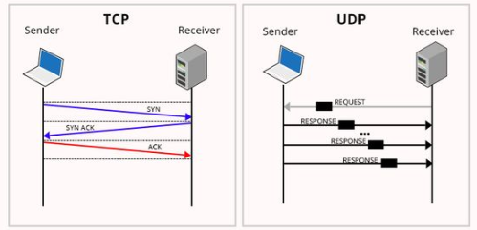

Рисунок 1.4 – Принципы работы протоколов TCP и UDP

Протокол *TCP* характеризуется установлением соединения между отправителем и получателем, что обеспечивает надежную передачу данных. Процесс начинается с трехэтапного рукопожатия (*three*-*way* *handshake*), в ходе которого клиент и сервер обмениваются управляющими сообщениями для установления соединения. После этого данные передаются в виде сегментов, которые доставляются в правильном порядке, с подтверждением получения и повторной передачей в случае потерь. Такой подход делает *TCP* подходящим для задач, где недопустимы потери данных, например, при передаче информации о состоянии игрового мира, инвентаре игрока или результатах выполнения игровых заданий. Надежность *TCP* позволяет гарантировать, что данные будут доставлены без искажений, что важно для сохранения согласованности игрового процесса.

В отличие от *TCP*, протокол *UDP* не предусматривает установления соединения и работает по принципу передачи датаграмм. Данные отправляются без предварительного согласования, что обеспечивает минимальные задержки, но не гарантирует доставку или правильный порядок получения сообщений. Это делает *UDP* предпочтительным для сетевых игр, где скорость передачи данных имеет приоритет над надежностью. Например, в играх с динамичным геймплеем, таких как ролевые игры (*RPG*) или экшены, *UDP* используется для передачи данных о перемещении персонажей, действиях с объектами или событиях, таких как атаки противников. Минимальная задержка, обеспечиваемая *UDP*, позволяет создавать плавный игровой процесс, где действия игроков отображаются практически мгновенно. Для компенсации недостатков *UDP*, таких как потеря пакетов, в игровых системах могут использоваться дополнительные механизмы, такие как повторная отправка критически важных данных или алгоритмы предсказания (*dead reckoning*), которые позволяют клиентам прогнозировать движение объектов на основе последних полученных данных.

*TCP* и *UDP* поддерживают передачу данных в различных форматах, что делает их универсальными для сетевых игр. В случае *TCP* данные передаются в виде потока байтов, что подходит для отправки больших объемов информации, таких как состояние игрового мира или данные об инвентаре. *UDP*, напротив, передает данные в виде отдельных датаграмм, что идеально для отправки коротких сообщений, таких как координаты персонажа или события взаимодействия с объектами. Оба протокола могут быть адаптированы для различных сценариев, включая передачу как больших, так и малых объемов данных, что делает их подходящими для реализации сложных игровых систем.

Комбинированное использование *TCP* и *UDP* в сетевых играх позволяет оптимизировать взаимодействие между клиентами и сервером. Например, *TCP* может применяться для передачи критически важных данных, таких как результаты выполнения заданий или обновления инвентаря, где потеря данных недопустима. *UDP*, в свою очередь, используется для передачи событий реального времени, таких как перемещения или действия игроков, где приоритет отдается скорости. Такой подход позволяет сочетать надежность и быстродействие, обеспечивая сбалансированный игровой процесс. Например, в многопользовательских играх *UDP* может использоваться для синхронизации позиций персонажей, а *TCP* – для передачи данных о состоянии игрового мира при подключении нового игрока.

Альтернативные протоколы, такие как *HTTP* или *WebSocket*, также могут быть рассмотрены для сетевых игр, но их использование менее распространено. *HTTP* ориентирован на веб-приложения и предполагает значительные накладные расходы из-за отправки заголовков с каждым запросом, что делает его менее эффективным для передачи данных в реальном времени. *WebSocket* предоставляет возможность двунаправленного обмена данными, но требует сложной настройки и может быть избыточным для задач, связанных с передачей небольших игровых событий. *UDP* и *TCP*, напротив, обеспечивают низкоуровневый доступ к сетевым операциям, что делает их более подходящими для реализации сетевых игр.

В современных сетевых играх *UDP* остается одним из наиболее распространенных протоколов благодаря своей скорости и универсальности. Его использование позволяет создавать динамичные игровые системы, способные поддерживать взаимодействие множества игроков в реальном времени. Комбинированное применение *TCP* и *UDP* обеспечивает гибкость, позволяя адаптировать передачу данных под различные игровые сценарии, от синхронизации движений до обработки критически важных событий.

# 1.4 Особенности жанра трехмерных игр в стиле «Подземелье»

Трехмерные игровые приложения, относящиеся к жанру, условно обозначаемому как «Подземелье», представляют собой популярное направление в индустрии видеоигр, сочетающее элементы ролевых игр (*RPG*), приключений и экшенов. Такие игры характеризуются созданием атмосферных виртуальных миров, где игроки исследуют закрытые пространства, взаимодействуют с объектами и персонажами, а также выполняют задания, часто связанные с преодолением препятствий или сражениями. Жанр «Подземелье» включает элементы, характерные для ролевых игр, такие как развитие персонажей, выполнение квестов и взаимодействие с окружающей средой, что делает его привлекательным для широкой аудитории.

Жанр «Подземелье» традиционно ассоциируется с ролевыми играми (*RPG*), где игроки погружаются в виртуальный мир, наполненный лабиринтами, тайными комнатами и сложными испытаниями. Основной особенностью таких игр является акцент на исследовании, где игроки перемещаются по трехмерным локациям, взаимодействуют с объектами и решают задачи, требующие как логического мышления, так и стратегического планирования. В отличие от других жанров, таких как шутеры от первого лица (*FPS*) или стратегии в реальном времени (*RTS*), игры в стиле «Подземелье» делают упор на повествование, развитие персонажей и создание атмосферы, что требует тщательной проработки визуальных и геймплейных элементов.

Одной из ключевых характеристик жанра является создание трехмерной игровой среды, которая обеспечивает эффект погружения. Локации, такие как подземелья, пещеры или древние руины, должны быть детализированы, чтобы передать атмосферу таинственности и опасности. Это достигается за счет использования высококачественной графики, реалистичного освещения и звукового сопровождения. Например, системы рендеринга, такие как *Universal Render Pipeline* (*URP*), позволяют создавать визуально насыщенные сцены с тенями, текстурами и эффектами постобработки. В сравнении с жанром *FPS*, где акцент делается на динамике и быстром взаимодействии, игры в стиле «Подземелье» требуют более сложной работы с окружением, включая интерактивные объекты, такие как двери, сундуки или ловушки, которые добавляют глубину игровому процессу.

Жанр «Подземелье» также характеризуется наличием сложных игровых механик, таких как система развития персонажей, управление инвентарем и выполнение заданий. В отличие от *RTS*, где упор делается на стратегическое управление ресурсами и армиями, в RPG игроки управляют отдельными персонажами, развивая их характеристики, такие как сила, ловкость или интеллект. Например, игроки могут распределять очки опыта для улучшения навыков или выбирать снаряжение, влияющее на их способности. Эти механики требуют реализации систем инвентаря и статистики, которые должны быть интегрированы в игровой движок и синхронизированы в сетевом режиме для многопользовательских игр.

В сравнении с жанром *MMORPG* (*Massively Multiplayer Online Role*-*Playing Game*), игры в стиле «Подземелье» могут быть как одиночными, так и многопользовательскими, но с меньшим акцентом на массовое взаимодействие. *MMORPG* предполагают постоянный открытый мир с тысячами игроков, тогда как игры в стиле «Подземелье» часто ограничиваются небольшими группами игроков, совместно исследующих локации. Это требует реализации сетевых функций, обеспечивающих синхронизацию действий игроков, таких как перемещение, взаимодействие с объектами или выполнение заданий. В отличие от *FPS*, где сетевое взаимодействие сосредоточено на быстрых реакциях, в играх «Подземелье» важна синхронизация более сложных действий, таких как совместное решение головоломок или сражения с противниками.

Другой важной особенностью жанра является акцент на повествование и квесты. Игры в стиле «Подземелье» часто включают сюжетные линии, которые раскрываются через диалоги, находки или взаимодействия с неигровыми персонажами (*NPC*). В сравнении с *RTS*, где повествование играет второстепенную роль, в *RPG* сюжет является центральным элементом, создающим мотивацию для игроков. Это требует разработки систем диалогов, сценариев и условий выполнения заданий, которые должны быть интегрированы в игровой процесс и поддерживаться в сетевом режиме. Например, игроки могут решать головоломки, требующие совместных действий, что добавляет кооперативный элемент в геймплей.

Для реализации игр в стиле «Подземелье» требуется тщательная проработка искусственного интеллекта (*AI*) для неигровых персонажей и противников. В отличие от *FPS*, где противники часто действуют по простым шаблонам, в *RPG* противники могут иметь сложное поведение, такое как использование тактик, отступление или взаимодействие с окружающей средой. Это требует применения алгоритмов, таких как конечные автоматы (*Finite State Machines*), для управления поведением *NPC*. Например, противники могут реагировать на действия игроков, активировать ловушки или координировать атаки, что повышает сложность игрового процесса.

Сравнительный анализ жанра «Подземелье» с другимиФ жанрами, такими как *FPS* и *RTS*, показывает, что он требует уникального подхода к разработке. *FPS* делают упор на динамику и рефлексы, что требует высокой скорости сетевого взаимодействия и минимальных задержек. *RTS*, напротив, сосредоточены на стратегическом планировании и управлении большими группами юнитов, что требует сложных алгоритмов координации. Игры в стиле «Подземелье» сочетают элементы исследования, взаимодействия и повествования, что делает их более сложными в плане реализации игровых механик и синхронизации в сетевом режиме. Например, необходимость синхронизации действий игроков при решении головоломок или сражениях с противниками требует тщательной проработки сетевой архитектуры.

Перспективы развития жанра трехмерных игр в стиле «Подземелье» включают интеграцию с современными технологиями, такими как виртуальная реальность (*VR*) и искусственный интеллект. *VR* позволяет усилить эффект погружения, создавая ощущение присутствия в подземельях, что требует адаптации графики и интерфейса. Использование методов машинного обучения для создания более сложного поведения *NPC* может повысить реалистичность противников и глубину взаимодействия. Кроме того, интеграция с облачными платформами позволяет масштабировать сетевые функции, поддерживая большое количество игроков или сложные вычисления для физики и графики.

Таким образом, жанр трехмерных игр в стиле «Подземелье» характеризуется акцентом на исследование, повествование и сложные игровые механики, что отличает его от других жанров, таких как *FPS* или *RTS*. Реализация таких игр требует тщательной проработки трехмерной графики, систем инвентаря, квестов и искусственного интеллекта, а также поддержки сетевых функций для синхронизации действий игроков. Эти особенности делают жанр привлекательным для разработчиков, стремящихся создать атмосферные и интерактивные игровые миры.

# 2 АЛГОРИТМИЧЕСКИЙ АНАЛИЗ ЗАДАЧИ

## 2.1 Полная постановка задачи

Разработка трехмерной сетевой игры «Подземелье» направлена на создание интерактивного многопользовательского приложения, позволяющего командам игроков совместно проходить подземелье, преодолевая различные игровые препятствия и сражаясь с уникальными противниками. Концепция игры строится вокруг прохождения локаций, решения загадок и сражений с боссами, что создает комплексную игровую среду, способствующую командному взаимодействию и стратегическому планированию действий. Основная цель игроков заключается в успешном прохождении подземелья, победе над тремя боссами и решении трех уникальных игровых задач, используя при этом снаряжение различных типов.

Проект реализуется на базе клиент-серверной архитектуры с применением протокола *UDP*, что обеспечивает минимальную задержку при передаче данных и поддерживает высокую динамичность игрового процесса. Использование *UDP* требует реализации надежного механизма обмена критически важными данными, обеспечивающего корректную синхронизацию игровых объектов и состояние событий между клиентами и сервером. Сервер выполняет авторитарную роль, обрабатывая все ключевые события игрового процесса: передвижение персонажей, применение снаряжения, активацию способностей, проверку условий победы над боссами и контроль решения загадок. Клиенты отправляют вводные данные о действиях игроков и получают от сервера обновленный снимок состояния игры, что позволяет поддерживать единое игровое состояние для всех участников.

Игровой процесс начинается с подготовки к матчам, в рамках которой игроки тратят очки на приобретение снаряжения, включающего четыре типа предметов. Выбор снаряжения влияет на стратегию прохождения подземелья и распределение ролей в команде. В процессе игры игроки взаимодействуют с разнообразными объектами среды. Это обеспечивает разнообразие тактических решений и необходимость командной координации.

Помимо сражений с боссами, важной частью игрового процесса является решение трех уникальных загадок, встроенных в подземелье. Каждая загадка требует анализа игровой среды, применения логики и совместной работы команды для ее успешного разрешения. Решение загадок открывает доступ к новым участкам подземелья. Такой подход способствует формированию динамичного игрового процесса.

Управление персонажем осуществляется с использованием стандартных элементов управления для трехмерных игр: перемещение, взаимодействие с объектами, активация снаряжения. Сервер контролирует все критические аспекты взаимодействия, включая вычисление урона, применение эффектов снаряжения и проверку выполнения условий загадок и боевых столкновений. Такой подход позволяет минимизировать расхождения в состоянии игры между клиентами и обеспечивает корректное отображение событий для всех игроков.

Проектируемая сетевая архитектура базируется на принципе сегрегации информационных потоков. Для синхронизации пространственного положения и ориентации игровых объектов предполагается использование канала без гарантии доставки, что позволяет минимизировать задержки. Параллельно с этим, для транзакционных операций – таких как манипуляции с инвентарем или фиксация прогресса в головоломках – планируется реализовать механизм надежной передачи данных поверх протокола *UDP*.

Таким образом, игра «Подземелье» сочетает в себе элементы стратегического командного взаимодействия, динамичных боевых столкновений и интеллектуальных задач, создавая насыщенный и интерактивный игровой процесс.

## 2.2 Исходные данные

Реализация игрового приложения предполагает использование современного трехмерного движка, который обеспечит рендеринг графики, обработку пользовательского интерфейса и управление сценами. Для организации сетевого обмена данными планируется использовать низкоуровневые интерфейсы работы с сокетами по протоколу *UDP*. Данный подход позволит напрямую управлять формированием пакетов данных, минуя встроенные высокоуровневые сетевые решения, что является требованием технического задания.

Исходя из архитектурных особенностей проекта, для реализации геймплейного цикла и сетевого взаимодействия требуется определить ряд ключевых структур данных, конфигурационных параметров и компонентов окружения.

***2.2.1*** Необходимо спроектировать централизованное хранилище глобальных переменных игрового баланса. Данная структура должна включать в себя базовые значения здоровья игровых персонажей и противников, параметры скорострельности вооружения, временные интервалы перезарядки способностей, а также скорость перемещения всех динамических сущностей. Кроме того, в данную структуру планируется включить специфические параметры для настройки логических головоломок, такие как угловая скорость вращения препятствий или коэффициенты силы физического взаимодействия объектов.

***2.2.2*** На этапе предварительной подготовки к матчу должна формироваться структура данных об игроке. Предполагается, что она будет содержать информацию о выбранной цветовой идентификации персонажа, его уникальном сетевом адресе и схеме распределения очков характеристик по ключевым направлениям.

***2.2.3*** Для организации игрового процесса потребуется набор конфигурационных данных, размещаемых в пространстве виртуальной сцены. Эти данные призваны определять типологию и параметры каждого игрового этапа, включая координаты триггерных зон активации, точки появления противников или интерактивных элементов головоломок, а также ссылки на объекты окружения.

***2.2.4*** На сетевом уровне в качестве входных данных выступают предварительно заданные сетевые константы. В частности, проектируется использование фиксированного порта для приема входящих соединений на стороне сервера, а также определение временных интервалов, критичных для стабильности протокола передачи данных. К числу таких параметров относятся таймаут ожидания ответа от удаленного клиента и интервал повторной отправки пакетов данных для обеспечения их гарантированной доставки в условиях нестабильной сети.

***2.2.5*** Физическая основа игрового мира будет представлена заранее подготовленной трехмерной сценой, включающей в себя геометрические примитивы, формирующие топологию пола и стен подземелья. Для корректной работы разрабатываемой кастомной физической модели планируется поместить все статические препятствия на специализированный слой навигации, что позволит серверному ядру корректно обрабатывать столкновения и ограничивать перемещение сущностей. Для визуального представления игровых объектов предполагается создание специализированных префабов, оснащенных клиентскими алгоритмами визуализации и компонентами пользовательского интерфейса в мировом пространстве для отображения шкал состояния и индикаторов перезарядки способностей.

## 2.3 Предполагаемые результаты

Проект сосредоточен на достижении полной функциональности, соответствующей архитектурному принципу авторитарного сервера и требованиям к синхронизации динамических объектов в реальном времени.

***2.3.1*** Первостепенным ожидаемым результатом является создание серверного ядра, функционирующего в рамках экземпляра приложения хоста. Данный функциональный модуль обязан выполнять все расчеты игровой логики, включая дискретное перемещение персонажей с проверкой коллизий, обработку событий нанесения урона и управление алгоритмами искусственного интеллекта противников, выступая в роли единственного источника достоверной информации о состоянии виртуального мира.

***2.3.2*** Вторым ключевым результатом должна стать реализация клиентской части приложения. Игровой клиент должен обладать функционалом для отправки данных сырого ввода на сервер и быть способным принимать бинарные пакеты, содержащие полный снимок состояния игры. Клиентская часть обязана использовать методы линейной интерполяции для сглаживания дискретных сетевых обновлений, обеспечивая плавное и визуально точное отображение позиций и ориентации всех персонажей, снарядов и элементов головоломок.

***2.3.3*** Кроме того, ожидается достижение полной работоспособности всех ключевых подсистем, обеспечивающих игровой цикл:

– система боевого взаимодействия должна корректно рассчитывать попадания снарядов дальнего боя и регистрировать удары ближнего боя, учитывая радиусы поражения и секторы атаки, а также обрабатывать уничтожение вражеских объектов и изменение показателей здоровья боссов;

– система управления этапами должна обеспечивать последовательную активацию игровых событий, удерживая игроков в пределах активной зоны до момента выполнения условий победы, и корректно переключать состояния между фазами сражений и решения логических задач;

– система лобби и прогрессии должна предоставлять пользователям возможность выбора уникальных слотов, распределения очков усилений перед началом сессии и гарантировать корректную передачу этих данных в основную игровую сцену без потерь информации при загрузке уровня.

***2.3.4*** В области сетевой синхронизации конечный программный продукт должен продемонстрировать стабильное отображение состояния динамических объектов, включая синхронизацию фаз поведения боссов, состояний интерактивных головоломок и жизненных показателей всех участников сессии. Успешная реализация проекта определяется способностью разработанного приложения корректно обрабатывать потери пакетов данных, исключать возможность рассинхронизации таймеров способностей и обеспечивать корректное завершение игровой сессии с выводом итоговых результатов матча.

## 2.4 Обобщенная функциональная схема приложения

Разработанная архитектура игрового приложения «Подземелье» базируется на модели с авторитарным сервером, что подразумевает строгое разграничение функциональных обязанностей между клиентской частью, отвечающей за ввод и визуализацию, и серверным ядром, выполняющим всю игровую логику. Данный подход обеспечивает защиту от несанкционированного изменения игровых параметров на стороне пользователя.

***2.4.1*** Серверная часть приложения функционирует как единый вычислительный центр, цикл обновления которого синхронизирован с физическим движком. Структурно сервер можно разделить на три функциональных уровня.

Первый уровень – сетевой интерфейс – отвечает за низкоуровневое взаимодействие через *UDP*-протокол. Его ключевой задачей является прослушивание назначенного порта, первичная обработка входящих бинарных пакетов и управление соединениями. Этот модуль реализует механизм фильтрации входящего трафика, разделяя его на управляющие команды и игровые данные. Также здесь осуществляется формирование очереди сообщений для безопасной передачи данных в основной поток приложения, что предотвращает конфликты доступа к памяти при многопоточной обработке.

Второй уровень – ядро игровой логики – выступает в роли диспетчера игрового процесса. Он консолидирует данные от всех подсистем и является единственным владельцем истинного состояния игрового мира. В обязанности этого модуля входит управление жизненным циклом игровой сессии: от инициализации матча и проверки готовности участников в лобби до фиксации условий победы или поражения команды. Также он отвечает за сериализацию глобального состояния мира в единый пакет для последующей широковещательной рассылки всем активным клиентам.

Третий уровень – модули игровой механики – представляет собой набор специализированных алгоритмов, интегрированных в ядро игровой логики. Сюда входит подсистема физической симуляции, которая на основе полученных векторов ввода рассчитывает новые координаты персонажей с учетом коллизий и ограничений игровой зоны. Боевая подсистема обрабатывает таймеры перезарядки способностей, создает объекты снарядов и фиксирует попадания, изменяя показатели здоровья сущностей. Модуль управления энкаунтерами контролирует последовательность игровых этапов, активируя поведение боссов или логику головоломок в зависимости от прогресса прохождения уровня.

***2.4.2*** Клиентская часть приложени, функционируя в качестве терминала представления, сосредоточена на задачах оперативного сбора пользовательского ввода и высокоточной интерполяции полученных данных для обеспечения плавности отображения игрового процесса. Архитектура клиента декомпозирована на три взаимосвязанных функциональных блока.

Первый блок клиента – модуль ввода и сетевого взаимодействия. Данный модуль осуществляет непрерывный мониторинг периферийных устройств ввода, регистрируя нажатия управляющих клавиш и векторы перемещения курсора. На основе собранных данных формируется пакет ввода, который с высокой частотой отправляется на сервер для минимизации задержки управления. Параллельно с передачей исходящего трафика данный блок обеспечивает асинхронный прием пакетов состояния мира, выполняя их десериализацию и обновление локального репозитория данных о текущей ситуации на игровой сцене.

Второй блок – модуль визуализации – отвечает за преобразование сухих цифровых данных в графическое представление. Скрипты визуализации получают целевые координаты и углы поворота от сетевого слоя и применяют методы линейной интерполяции для сглаживания движения объектов между обновлениями сервера. Также этот блок управляет активацией визуальных эффектов и сменой состояний объектов головоломок.

Третий блок – интерфейс пользователя– обеспечивает обратную связь с игроком. В лобби он отвечает за выбор слотов и распределение очков прокачки, а в игровом режиме – отображает текущие кулдауны способностей, состояние здоровья персонажа и системные сообщения.

Схематическое изображение потоков данных и взаимодействия описанных функциональных блоков представлено на рисунке 2.1.

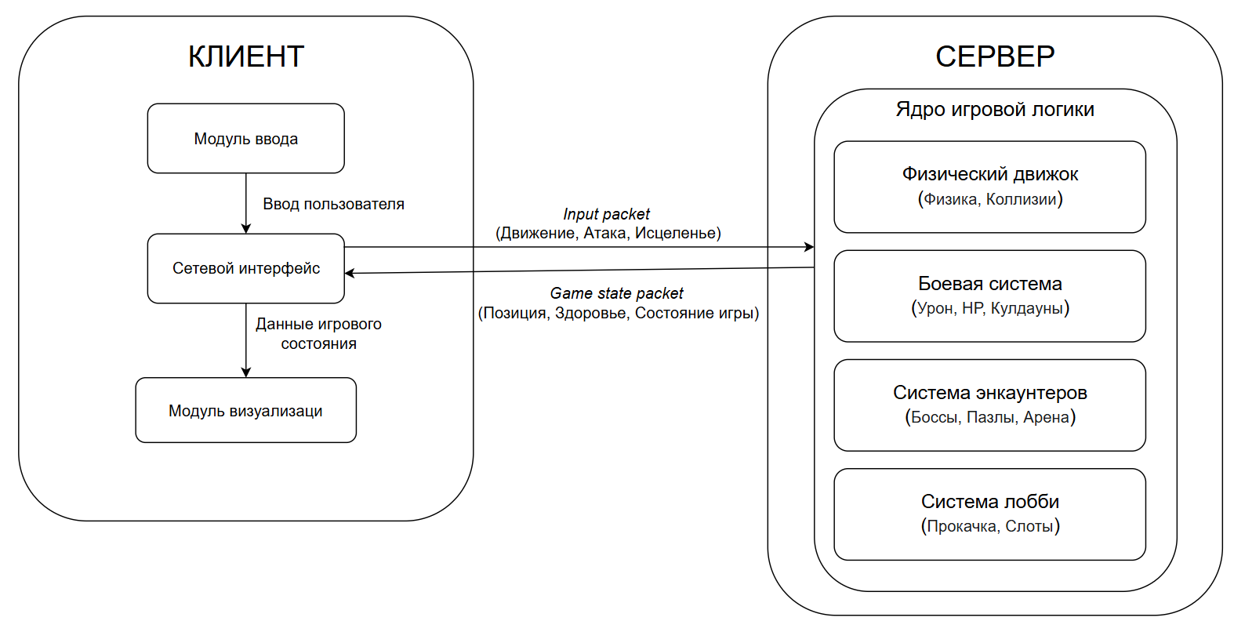

Рисунок 2.1 – Обобщенная функциональная схема приложения

## 2.5 Алгоритмы взаимодействия игроков и обработки игровых событий

Основу проектируемого приложения должен составлять циклический алгоритм синхронизации состояний между клиентскими терминалами и авторитарным сервером. Учитывая выбор протокола *UDP* в качестве транспорта, который не гарантирует порядок и доставку пакетов, алгоритмическая база приложения должна быть спроектирована с учетом необходимости самостоятельной валидации, интерполяции и экстраполяции данных на программном уровне. Взаимодействие игроков в едином виртуальном пространстве предполагается реализовать через дискретную передачу управляющих команд и получение подтвержденных изменений игрового мира.

Процесс взаимодействия должен инициироваться на стороне клиента, где необходимо реализовать алгоритм сбора пользовательского ввода. Предполагается, что в каждом кадре отрисовки система будет опрашивать устройства ввода, формируя нормализованный вектор желаемого перемещения. Направление взгляда персонажа планируется определять через проекцию луча из камеры в точку пересечения с плоскостью игровой поверхности. При регистрации событий нажатия клавиш к пакету данных должен добавляться соответствующий код операции.

На стороне сервера необходимо спроектировать центральный цикл обработки, выполняющийся с фиксированным временным шагом для обеспечения детерминированности физики. Алгоритм обработки входящих событий на сервере должен включать несколько последовательных этапов. На первом этапе должна происходить десериализация полученных от клиентов пакетов и обновление внутренних структур данных, хранящих последние известные намерения каждого игрока. Критически важной частью алгоритма является этап валидации: системе необходимо проверять статус персонажа, возможность совершения действий и состояние таймеров перезарядки способностей.

Для предотвращения рассинхронизации и уязвимостей, связанных с подменой координат, алгоритм перемещения персонажей и обработки коллизий должен выполняться исключительно на сервере. Проектируемый алгоритм движения подразумевает проверку пространства перед перемещением персонажа. Для этого предлагается использовать метод геометрической проекции сферы по слою препятствий. В случае обнаружения потенциального столкновения со стеной алгоритм не должен блокировать движение полностью, вместо этого необходимо вычислять вектор скольжения. Это планируется реализовать путем проецирования вектора желаемого движения на плоскость, касательную к точке столкновения, что обеспечит плавное перемещение игрока вдоль препятствий.

Алгоритмы боевого взаимодействия также должны рассчитываться на стороне сервера. Для обработки ближнего боя предполагается использование геометрической проверки: вычисление расстояния до целей и угла между вектором взгляда атакующего и направлением на цель. Урон должен наноситься только при выполнении условий нахождения цели в секторе атаки. Для реализации дальней атаки алгоритм должен инициировать создание сущности снаряда. Жизненный цикл снарядов необходимо управлять отдельной подпрограммой: в каждом такте сервер должен обновлять координаты активных снарядов и проверять пересечения их траекторий с хитбоксами персонажей. Для исключения прохождения быстрых объектов сквозь стены требуется применять алгоритм проверки коллизий на протяжении всего шага перемещения снаряда.

Особое внимание при проектировании следует уделить алгоритмам управления энкаунтерами. Сервер должен непрерывно отслеживать положение игроков относительно триггерных зон. При активации события должна запускаться соответствующая машина состояний. Например, для головоломок, требующих синхронных действий, алгоритм должен отслеживать состояния интерактивных элементов и сравнивать их с заданными условиями победы.

Завершающим этапом цикла должен стать алгоритм формирования и рассылки состояния мира. Серверу необходимо агрегировать данные о позициях всех динамических объектов, их текущем здоровье и статусах в единый пакет состояния. На стороне клиента для отображения полученных данных планируется применять алгоритмы линейной интерполяции, которые позволят сгладить дискретность сетевых обновлений и визуально скрыть задержки передачи данных, обеспечивая плавность игрового процесса.

# 3 ОПИСАНИЕ ПРОГРАММЫ И РЕЗУЛЬТАТЫ ТЕСТИРОВАНИЯ

## 3.1 Иерархия программных классов

Иерархия классов разработанного приложения спроектирована с учетом требований к сетевой синхронизации и разделения логики симуляции и визуализации. Программные компоненты классифицируются на четыре функциональные группы: системные сетевые модули, ядро игровой логики, компоненты визуализации и интерфейса, а также структуры данных и конфигурации.

***3.1.1*** Категория системных сетевых модулей обеспечивает низкоуровневое взаимодействие и управление жизненным циклом сессии. Центральным элементом здесь выступает класс *NetworkManager*. Он реализован как *Singleton*, сохраняющийся между сценами, и отвечающий за инициализацию *UdpClient*, отправку и прием байтовых массивов, а также решает проблемы многопоточности через очередь действий, перенося выполнение сетевых событий в главный поток *Unity*. Класс *LobbyManager* управляет подготовительным этапом игры, обрабатывая выбор слотов, цветовую идентификацию и распределение очков характеристик, после чего передает сформированный список участников в *NetworkManager*.

***3.1.2*** Группа ядра игровой логики сосредоточена в классе *GameManager*, который является ключевым агрегирующим компонентом сцены. На стороне сервера он выполняет роль авторитетного симулятора: рассчитывает физику движения через кастомные алгоритмы, обрабатывает таймеры перезарядки способностей и вычисляет урон. Важной частью архитектуры является система энкаунтеров, реализованная через взаимодействие *GameManager* с компонентами *EncounterSetup*, размещенными на сцене. *EncounterSetup* хранит параметры триггерных зон и точек спавна, в то время как *GameManager* управляет активностью текущей комнаты, переключая состояния между битвами с боссами и решением головоломок. Внутренние классы *ServerPlayer*, *ServerProjectile* и *ServerEncounter* служат контейнерами для авторитетного состояния мира, недоступного для прямого изменения клиентом.

***3.1.3*** Компоненты визуализации и интерфейса отвечают за отображение состояния, полученного от сервера. Класс *PlayerVisualController* реализует клиентскую логику интерполяции позиций и вращения персонажей, а также управляет *World*-*Space* *UI* и анимациями атак. Аналогичные функции для врагов и интерактивных объектов выполняют классы *BossVisualController*, *PuzzleCubeVisual* и *LaserPuzzleVisuals*. *GameUIController* управляет 2*D*-интерфейсом игрока, отображая статус подключения и кулдауны способностей. Скрипт *CameraFollow* реализует логику слежения камеры за локальным персонажем игрока.

***3.1.4*** Категория данных и конфигурации включает структуры, необходимые для сериализации и настройки баланса. *GameBalanceConfig* представляет собой *ScriptableObject*, выносящий все игровые константы из кода в редактор. Класс *PlayerInfo* служит структурой для передачи данных об игроке между клиентами. Перечисление *PacketType* определяет протокол взаимодействия, кодируя типы сообщений для их корректной интерпретации сетевым обработчиком.

## 3.2 Схема взаимодействия классов и данных

В основе сетевой архитектуры и взаимодействия компонентов в проекте «Подземелье» лежит модель данных, строго ориентированная на принцип авторитарного сервера. В рамках данной парадигмы внутренние серверные структуры класса *GameManager* – *ServerPlayer*, *ServerEncounter* и *ServerProjectile* – выступают в роли единственного достоверного источника истины о состоянии игрового мира. Жизненный цикл данных в приложении представляет собой непрерывный замкнутый процесс: клиентские терминалы формируют и отправляют команды управления, серверное ядро производит пересчет физической и логической модели, после чего осуществляет широковещательную рассылку обновленного состояния мира для визуализации.

Структура *ServerPlayer* является ключевой единицей данных, описывающей состояние персонажа. Она представляет собой немонолитный объект, существующий исключительно в оперативной памяти сервера, и содержит исчерпывающую информацию, необходимую для симуляции. Данные в структуре логически разделены на несколько категорий.

Идентификационные и конфигурационные данные включают информацию, полученную на этапе лобби: уникальный сетевой адрес, индекс слота и распределение очков прокачки.

Пространственное состояние определяется векторами позиции и кватернионом вращения, которые рассчитываются сервером.

Боевое состояние включает текущие и максимальные показатели здоровья, флаг жизненного статуса, а также таймер неуязвимости, предотвращающий получение урона в каждом кадре симуляции.

Состояние способностей описывается набором таймеров обратного отсчета, которые сервер уменьшает в каждом такте обновления. Значения этих таймеров используются как для валидации действий, так и для синхронизации анимаций и интерфейса на клиенте.

Особое место в схеме данных занимает полиморфная структура *ServerEncounter*, описывающая состояние активной игровой комнаты. В зависимости от типа события, данная структура хранит специфический набор переменных: от координат и здоровья босса до углов поворота лазерных лучей, прогресса зарядки нажимных плит или текущей последовательности цветов для головоломки.

***3.2.1*** Жизненный цикл данных на сервере начинается с приема пакетов от клиентов. Сетевой модуль *NetworkManager* принимает сырые байтовые потоки через *UDP*-сокет, десериализует их и помещает в потокобезопасную очередь. В начале каждого кадра логики *GameManager* извлекает пакеты типа *GameInput*. Эти пакеты содержат нормализованные векторы движения и направления взгляда, а также коды запрашиваемых действий.

Сервер не применяет полученные координаты напрямую. Вместо этого он использует полученный вектор ввода для расчета новой позиции с применением кастомного физического движка. Для этого выполняется проверка коллизий методом *Physics*.*SphereCast* по слою препятствий, и в случае столкновения вычисляется вектор скольжения вдоль поверхности стены.

Параллельно происходит обработка игровой логики энкаунтеров. Если активна фаза битвы с боссом, алгоритм управляет искусственным интеллектом противника, обновляет таймеры его атак и создает новые сущности снарядов. В случае активности головоломки сервер обновляет её состояние: вращает лазеры, рассчитывает траекторию движения физических объектов с учетом отскоков или проверяет правильность введенной игроками последовательности действий.

В завершении серверного такта метод *BroadcastGameState* выполняет агрегацию всех данных. Позиции игроков, снарядов, состояние босса и специфические данные головоломок сериализуются в единый бинарный пакет *GameState* и отправляются всем подключенным клиентам.

***3.2.2*** Жизненный цикл данных на клиенте инициируется приемом пакета *GameState*. Клиентский *NetworkManager* десериализует поток данных и передает значения в *GameManager*. На этом этапе происходит синхронизация визуального представления с математической моделью сервера.

Для каждого динамического объекта клиент находит соответствующий визуальный контроллер. Полученные координаты и углы поворота не присваиваются объектам мгновенно, так как это привело бы к дерганому движению из-за дискретности сети. Вместо этого применяется механизм линейной интерполяции, который плавно перемещает визуальные модели от их текущего положения к целевому, полученному от сервера. Это позволяет скрыть задержки передачи данных и обеспечить плавность картинки.

Одновременно с интерполяцией происходит обновление пользовательского интерфейса и эффектов. Скрипт *GameUIController* получает нормализованные значения таймеров перезарядки способностей и обновляет соответствующие индикаторы на экране. Компоненты *World*-*Space* *UI* обновляют полоски здоровья над головами персонажей и врагов. Специфические визуальные скрипты головоломок реагируют на изменение состояния, полученного из пакета: меняют цвет колонн, обновляют текст на табло или поворачивают модели лазерных установок.

Таким образом, клиентское приложение функционирует исключительно как терминал визуализации, не выполняя никаких критических расчетов логики, что полностью исключает возможность рассинхронизации игрового мира между участниками сессии.

## 3.3 Описание пользовательского интерфейса

Точкой входа пользователей в информационную систему и основным средством навигации является сцена главного меню. Графический интерфейс данного программного модуля спроектирован таким образом, чтобы предоставить пользователю исчерпывающий набор элементов управления, необходимых для первичной конфигурации приложения перед началом работы. Логическая структура меню включает в себя поля ввода для обработки текстовых данных, в частности *IP*-адресов удаленных хостов, а также интерактивные кнопки для инициализации сетевых параметров. Особое внимание уделено функционалу выбора режима функционирования программного комплекса, который позволяет определить роль текущего экземпляра приложения – создание нового игрового сервера или подключение к существующей сессии в качестве клиента. Графическая реализация, компоновка элементов управления и общая визуальная составляющая интерфейса данного модуля наглядно представлена на рисунке В.1.

После успешного установления сетевого соединения управление передается интерфейсу модуля подготовки к игровой сессии, также именуемого лобби. Данный экран выполняет функцию визуализации процесса распределения игровых слотов и ролей между подключенными пользователями, а также служит индикатором статуса готовности всех участников к началу матча. Компоновка экранной формы содержит ряд интерактивных элементов и виджетов, позволяющих осуществлять гибкую настройку параметров управляемого персонажа. Система меню предоставляет пользователю возможность распределять очки характеристик, тем самым определяя специализацию персонажа до момента перехода в активную фазу сессии. Графическая реализация интерфейса лобби, а также структура меню распределения характеристик персонажа наглядно приведены на рисунке В.2.

Непосредственно в процессе активного игрового взаимодействия графический интерфейс пользователя выполняет критически важную функцию информационного обеспечения, отображая в режиме реального времени агрегированные данные о текущем состоянии персонажа. Система визуализации включает в себя динамические индикаторы и пиктограммы, отвечающие за отображение таймеров перезарядки способностей, что позволяет игроку эффективно отслеживать готовность активных навыков. Кроме того, интерфейс содержит графические шкалы, демонстрирующие текущие показатели жизненных сил персонажа, что необходимо для принятия тактических решений в бою. Пример практической реализации внутриигрового интерфейса и расположения его элементов представлен на рисунке В.3.

Для обеспечения интуитивно понятного взаимодействия с интерактивными объектами окружения и визуализации сложных игровых механик, таких как кооперативные головоломки, в системе используются специализированные графические контроллеры. Данные элементы интерфейса обеспечивают непрерывную визуальную обратную связь, информируя пользователя об изменениях в статусе текущих логических задач, а также наглядно отображают прогресс их выполнения командой. Внешний вид реализованной механики головоломки с соответствующими элементами визуализации продемонстрирован на рисунке В.4.

## 3.4 Тестирование приложения и анализ результатов

Комплексная проверка работоспособности разработанного программного продукта осуществлялась посредством метода системного тестирования, которое охватывало все уровни архитектуры приложения: от анализа стабильности сетевого соединения и целостности передаваемых пакетов до верификации корректности отработки сложных сценарных скриптов в условиях реальной эксплуатации. Ключевым приоритетом на данном этапе испытаний являлась верификация гипотезы о том, что реализованная архитектурная модель авторитарного сервера способна корректно и без задержек обрабатывать физические коллизии и изменения состояний игрового мира, в то время как клиентская часть приложения обеспечивает плавную визуализацию динамических сцен, нивелируя влияние сетевого джиттера и исключая появление заметных артефактов рассинхронизации.

***3.4.1*** На начальном этапе верификации детальному анализу подвергся модуль инициализации игровой сессии и управления лобби. Разработанный сценарий функционального тестирования предусматривал эмуляцию одновременного подключения нескольких независимых клиентских экземпляров к единому хосту с последующим выполнением операций по выбору уникальных цветовых слотов и настройке экипировки. В ходе глубокого мониторинга сетевого трафика и анализа логов было достоверно установлено, что специализированные пакеты типа *LobbyState* корректно и без потерь доставляют информацию о цветовой идентификации и распределении ролевых характеристик каждого участника сессии. Особое внимание уделялось проверке отзывчивости интерфейса: при изменении распределения очков прокачки на одном из клиентских терминалов, соответствующие изменения мгновенно реплицировались на экранах остальных участников сессии, что подтверждает высокую надежность и низкую латентность реализованного механизма синхронизации предварительных настроек матча. Визуальный результат успешной синхронизации параметров группы в интерфейсе лобби продемонстрирован на рисунке В.5.

***3.4.2*** Следующим критически важным этапом испытаний стала проверка стабильности ядра физической симуляции, реализованного в классе *GameManager*. Поскольку в проекте используется собственная реализация физического движка на основе геометрического метода *SphereCast*, первостепенной задачей было убедиться в полном отсутствии возможности прохождения игровых сущностей сквозь геометрию уровня вследствие ошибок округления или высоких скоростей перемещения. Проведенное нагрузочное тестирование показало, что при попытке принудительного движения персонажа в сторону статического препятствия серверный алгоритм корректно вычисляет точку пересечения коллайдеров и применяет математически верный вектор скольжения. Это эффективно блокирует любые некорректные перемещения, удерживая персонажа в пределах допустимой игровой зоны. Пример корректной работы системы физических ограничений и обработки коллизий продемонстрирован на   
рисунке В.6.

***3.4.3*** Наиболее трудоемкой и критически важной частью испытаний стала верификация логики энкаунтеров, требующая точной синхронизации сложных скриптовых последовательностей. Тестирование проводилось дифференцированно для каждого типа игровых событий:

– сражение с боссом: детальному анализу подверглась работа конечного автомата искусственного интеллекта противника. В ходе экспериментов было эмпирически подтверждено, что алгоритм выбора цели корректно вычисляет дистанцию до игроков и переключает фокус атаки на ближайшую угрозу. Также была протестирована стабильность переходов между боевыми фазами: от режима активного преследования к режиму круговой атаки снарядами. Особое внимание уделялось моменту завершения боя: было зафиксировано, что после обнуления показателей здоровья сервер корректно переводит сущность босса в состояние *IsCompleted*, что немедленно деактивирует невидимые стены и открывает проход для дальнейшего продвижения по уровню;

– головоломки: в данном аспекте особое внимание уделялось точности сетевой синхронизации состояний интерактивных объектов окружения. В рамках тестирования энкаунтера «Лазерная ловушка» проверялась корректность передачи данных о текущих углах поворота лазерных излучателей и статусе накопления заряда на нажимных плитах. Инструментальный контроль показал, что визуальное отображение лучей на стороне клиента полностью совпадает с расчетной зоной нанесения урона на сервере, что исключает ситуации несправедливого получения урона игроком.

Визуальный результат работы системы энкаунтеров в момент активной фазы решения головоломки продемонстрирован на рисунке В.7.

***3.4.4*** Финальным этапом комплексного тестирования стала проверка отказоустойчивости приложения к нештатным ситуациям, таким как внезапные разрывы соединения, а также корректность обработки штатного завершения игрового цикла.

Для проверки механизмов обработки сбоев был смоделирован сценарий принудительного аварийного отключения хоста. В результате эксперимента клиентские приложения, перестав получать регулярные пакеты «сердцебиения» от сервера, корректно идентифицировали ситуацию как разрыв связи по истечении времени ожидания. Система управления состоянием клиента успешно обработала исключение и перевела пользователя в главное меню с отображением диагностического сообщения об отключении хоста, внешний вид которого представлен на рисунке В.8.

Параллельно был протестирован сценарий успешного завершения прохождения подземелья. После фиксации победы над финальным боссом сервер инициировал процедуру рассылки широковещательного пакета с флагом победы. Тест подтвердил, что данная команда гарантированно обрабатывается всеми подключенными терминалами, приводя к синхронному отображению соответствующего поздравительного сообщения и завершению сессии. Экран интерфейса при успешном завершении игровой сессии продемонстрирован на рисунке В.9.

Проведенные испытания позволили сделать вывод, что разработанный программный комплекс обеспечивает стабильный и предсказуемый игровой процесс. Реализованные алгоритмы линейной интерполяции доказали свою эффективность, успешно сглаживая дискретность передачи данных по протоколу *UDP* и создавая ощущение непрерывного, плавного движения динамических объектов даже в условиях искусственно внесенных флуктуаций времени доставки сетевых пакетов.

# ЗАКЛЮЧЕНИЕ

В ходе выполнения курсовой работы было разработано программное приложение трехмерной сетевой игры «Подземелье», построенное на базе архитектуры с авторитарным сервером и использованием низкоуровневых сокетов, что позволило реализовать эффективное взаимодействие участников в режиме реального времени. Система обеспечивает синхронизацию игрового процесса между клиентами посредством кастомного протокола передачи данных поверх *UDP*, что способствовало минимизации сетевых задержек и повышению динамики игрового процесса. Реализованная клиент-серверная модель включает в себя механизмы подготовки к матчу через систему лобби с распределением характеристик, а также сложную логику прохождения уровней, включающую сражения с боссами и решение кооперативных головоломок.

В процессе проектирования были сформированы функциональные схемы приложения, определена иерархия основных программных модулей и характер их взаимодействия в рамках единого цикла симуляции. Разработанное программное решение способно корректно обрабатывать и синхронизировать состояния множества динамических объектов, включая персонажей, снаряды и интерактивные элементы окружения, что подтверждено результатами тестирования. Проверка эффективности примененных алгоритмов интерполяции состояний и серверной обработки физических коллизий продемонстрировала устойчивость системы к нестабильному сетевому соединению и отсутствие критических рассинхронизаций между участниками сессии.

В результате работы достигнуты все поставленные цели, включая создание полноценного игрового комплекса, реализующего жанровые особенности игр стиля «Подземелье». Разработанная система обеспечивает надежность передачи критически важных игровых событий, корректную работу искусственного интеллекта противников и возможность визуального контроля прогресса прохождения энкаунтеров, что делает полученное приложение пригодным для практического использования в качестве основы для более масштабных многопользовательских проектов. Реализация механик взаимодействия, таких как совместное решение пазлов и тактические бои, подтвердила работоспособность выбранного архитектурного подхода.

Реализация проекта подтверждает актуальность применения низкоуровневых сетевых протоколов для создания высоконагруженных интерактивных систем с трехмерной графикой. Решенная задача демонстрирует, что отказ от высокоуровневых абстракций игровых движков в пользу прямого управления пакетами данных позволяет добиться необходимой оптимизации и контроля над сетевым трафиком. Полученные теоретические и практические результаты могут служить основой для дальнейшего расширения функционала системы, например, внедрения новых игровых режимов или масштабирования для поддержки большего числа пользователей, где важна оперативная синхронизация действий и стабильность вычислительного процесса.

# СПИСОК ИСПОЛЬЗОВАННЫХ ИСТОЧНИКОВ

1. Троелсен Э., Джепикс Ф. C# 9.0. Язык программирования C# 9 и платформа .NET 5. Основные принципы и практики программирования. – М.: Вильямс, 2022. – 1040 с.

2. Бонд Дж. Г. Unity и C#. Геймдев от идеи до реализации. – СПб.: Питер, 2022. – 928 с.

3. Глейзер Дж., Мадхав С. Программирование сетевых многопользовательских игр. – М.: ДМК Пресс, 2019. – 344 с.

4. UdpClient Класс. – Электрон. данные. – Режим доступа: https://learn.microsoft.com/ru-ru/dotnet/api/system.net.sockets.udpclient?view=net-8.0. – Дата доступа: 22.11.2025.

5. Socket Класс. – Электрон. данные. – Режим доступа: https://learn.microsoft.com/ru-ru/dotnet/api/system.net.sockets.socket?view=net-8.0. – Дата доступа: 22.11.2025.

6. Physics.SphereCast. – Электрон. данные. – Режим доступа: https://docs.unity3d.com/ScriptReference/Physics.SphereCast.html. – Дата доступа: 22.11.2025.

# ПРИЛОЖЕНИЕ А

(обязательное)

**Листинг программы**

**GameManager.cs**

using System.Collections.Generic;

using System.IO;

using System.Net;

using UnityEngine;

public class GameManager : MonoBehaviour

{

[Header("Configs")]

public GameBalanceConfig Balance;

[Header("Prefabs")]

public PlayerVisualController PlayerPrefab;

public GameObject BulletPrefab;

[Header("Boss Prefabs")]

public BossVisualController BossPrefab;

public GameObject BossBulletPrefab;

[Header("Puzzle Prefabs")]

public PuzzleCubeVisual PuzzleBallPrefab;

public GameUIController UI;

[Header("Level Setup")]

public List<EncounterSetup> Encounters;

private class ServerPlayer

{

public PlayerInfo Info;

public Vector3 Position;

public Quaternion Rotation;

public int CurrentHp, MaxHp;

public bool IsDead;

public float MeleeTimer, RangeTimer, HealTimer;

public int MeleeDmg, RangeDmg, HealAmount;

public float RangeFireRate;

public Vector3 InputMove, InputLook;

public System.DateTime LastPacketTime;

public float InvulnerabilityTimer;

}

private class ServerProjectile { public Vector3 Position, Direction; public int Damage, OwnerSlot; }

private class ServerEncounter

{

public int Id;

public bool IsActive;

public bool IsCompleted;

public bool IsDead;

// Общие данные

public Vector3 Position;

public float RotationY;

// Босс

public int CurrentHp, MaxHp;

public float ShootTimer;

public float MoveSpeed;

public float ShootInterval;

// Пазл

public float PoisonTimer;

public EncounterSetup Setup;

public int PuzzlePhase; // 0=Show, 1=Input, 2=Fail

public List<int> ColorSequence = new List<int>();

public int CurrentStep;

public int CurrentStreak;

public float PuzzleTimer;

public List<float> LaserAngles = new List<float>();

public float[] PlatesProgress;

public bool[] PlatesActiveState;

}

private class ServerBossProjectile { public Vector3 Position, Direction; }

private List<ServerPlayer> _serverPlayers = new List<ServerPlayer>();

private List<ServerProjectile> _playerProjectiles = new List<ServerProjectile>();

private List<ServerEncounter> _allEncounters = new List<ServerEncounter>();

private int _activeEncounterIndex = -1;

private List<ServerBossProjectile> _bossProjectiles = new List<ServerBossProjectile>();

private Dictionary<int, PlayerVisualController> _visualPlayers = new Dictionary<int, PlayerVisualController>();

private List<GameObject> _visualProjectiles = new List<GameObject>();

private ColorPuzzleVisuals _visualColorPuzzle;

public ColorPuzzleVisuals ColorPuzzlePrefab;

private BossVisualController _visualBoss;

private PuzzleCubeVisual _visualPuzzleBall;

public LaserPuzzleVisuals PuzzleLaserPrefab;

private LaserPuzzleVisuals _visualLaserPuzzle;

private List<GameObject> _visualBossBullets = new List<GameObject>();

private bool _isGameRunning = false;

private Color[] _colors = { Color.red, Color.blue, Color.green, Color.yellow };

private float _handshakeTimer = 0f;

private System.DateTime _lastServerHeartbeat;

private void Start()

{

var players = NetworkManager.Instance.FinalPlayerList;

if (players == null || players.Count == 0) return;

NetworkManager.Instance.OnDataReceived += HandleData;

_lastServerHeartbeat = System.DateTime.Now;

for (int i = 0; i < players.Count; i++)

{

int slot = players[i].SlotIndex;

SpawnVisualPlayer(slot, players[i]);

if (NetworkManager.Instance.IsServer)

{

ServerPlayer sp = new ServerPlayer();

sp.Info = players[i];

sp.Position = new Vector3((slot - 1.5f) * 3, 0, 0);

sp.Rotation = Quaternion.identity;

int[] l = players[i].GearLevels;

sp.MaxHp = Balance.BaseHp + (l[2] * Balance.HpPerLevel); sp.CurrentHp = sp.MaxHp;

sp.MeleeDmg = Balance.MeleeBaseDamage + (l[0] * Balance.MeleeDamagePerLevel);

sp.RangeFireRate = Balance.RangeBaseFireRate - (l[1] * Balance.RangeFireRateReductionPerLevel);

sp.RangeDmg = Balance.RangeDamage;

sp.HealAmount = Balance.HealBaseAmount + (l[3] * Balance.HealPerLevel);

sp.LastPacketTime = System.DateTime.Now;

_serverPlayers.Add(sp);

}

}

var bObj = Instantiate(BossPrefab);

_visualBoss = bObj.GetComponent<BossVisualController>();

_visualBoss.gameObject.SetActive(false);

if (PuzzleBallPrefab != null)

{

var pObj = Instantiate(PuzzleBallPrefab);

_visualPuzzleBall = pObj.GetComponent<PuzzleCubeVisual>();

_visualPuzzleBall.gameObject.SetActive(false);

}

if (ColorPuzzlePrefab != null)

{

var cObj = Instantiate(ColorPuzzlePrefab);

_visualColorPuzzle = cObj.GetComponent<ColorPuzzleVisuals>();

_visualColorPuzzle.gameObject.SetActive(false);

}

if (PuzzleLaserPrefab != null)

{

var lObj = Instantiate(PuzzleLaserPrefab);

_visualLaserPuzzle = lObj.GetComponent<LaserPuzzleVisuals>();

_visualLaserPuzzle.gameObject.SetActive(false);

}

if (NetworkManager.Instance.IsServer)

{

// инициализируем энкаунтеры

for (int i = 0; i < Encounters.Count; i++)

{

var setup = Encounters[i];

ServerEncounter se = new ServerEncounter();

se.Id = i;

se.Setup = setup;

se.IsActive = false;

se.IsCompleted = false;

se.IsDead = false;

se.Position = setup.SpawnPoint.position;

if (setup.Type == EncounterType.Boss)

{

se.MaxHp = setup.OverrideHp > 0 ? setup.OverrideHp : Balance.BossHp;

se.CurrentHp = se.MaxHp;

se.MoveSpeed = setup.OverrideMoveSpeed > 0 ? setup.OverrideMoveSpeed : Balance.BossMoveSpeed;

se.ShootInterval = setup.OverrideShootInterval > 0 ? setup.OverrideShootInterval : Balance.BossShootInterval;

}

if (setup.Type == EncounterType.Puzzle_Laser)

{

int platesCount = setup.PuzzlePoints != null ? setup.PuzzlePoints.Count : 0;

se.PlatesProgress = new float[platesCount];

se.PlatesActiveState = new bool[platesCount];

for (int p = 0; p < players.Count; p++)

{

se.LaserAngles.Add(p * (360f / players.Count));

}

}

_allEncounters.Add(se);

}

UI.HideWaitingPanel();

_isGameRunning = true;

SendMatchStartPacket();

}

}

private void OnDestroy() { if (NetworkManager.Instance) NetworkManager.Instance.OnDataReceived -= HandleData; }

private void Update()

{

if (!NetworkManager.Instance.IsServer && !_isGameRunning)

{

_handshakeTimer -= Time.deltaTime;

if (_handshakeTimer <= 0) { _handshakeTimer = 0.5f; NetworkManager.Instance.SendPacket(new byte[] { (byte)PacketType.ClientSceneLoaded }); }

return;

}

if (!_isGameRunning) return;

if (!NetworkManager.Instance.IsServer)

{

if ((System.DateTime.Now - _lastServerHeartbeat).TotalSeconds > 5.0) { ForceDisconnect("Timeout"); return; }

}

HandleLocalInput();

if (NetworkManager.Instance.IsServer)

{

ServerUpdate();

SyncVisualsHost();

}

}

/// <summary>

/// Выполняет серверную лоигку на хосте

/// </summary>

private void ServerUpdate()

{

if (Time.frameCount % 60 == 0)

{

for (int i = _serverPlayers.Count - 1; i >= 0; i--)

{

var p = _serverPlayers[i];

if (p.Info.IpEndpointStr == "Host") continue;

if ((System.DateTime.Now - p.LastPacketTime).TotalSeconds > 5.0)

{

_serverPlayers.RemoveAt(i);

}

}

}

if (_activeEncounterIndex == -1)

{

foreach (var enc in _allEncounters)

{

if (enc.IsCompleted) continue;

foreach (var p in _serverPlayers)

{

if (enc.Setup.TriggerBounds.bounds.Contains(p.Position))

{

ActivateEncounter(enc, p.Position);

break;

}

}

if (_activeEncounterIndex != -1) break;

}

}

else

{

ServerEncounter active = _allEncounters.Find(e => e.Id == _activeEncounterIndex);

if (active != null)

{

if (active.Setup.Type == EncounterType.Boss)

{

UpdateBossBehavior(active);

}

else if (active.Setup.Type == EncounterType.Puzzle_Soccer)

{

UpdatePuzzleBehavior(active);

}

else if (active.Setup.Type == EncounterType.Puzzle_Colors)

{

UpdateColorPuzzleBehavior(active);

}

else if (active.Setup.Type == EncounterType.Puzzle_Laser)

{

UpdateLaserPuzzleBehavior(active);

}

// ограничение арена, зажимаем игроков, только если энкаунтер не завершён

if (!active.IsCompleted)

{

Bounds b = active.Setup.TriggerBounds.bounds;

foreach (var p in _serverPlayers)

{

p.Position.x = Mathf.Clamp(p.Position.x, b.min.x + 1, b.max.x - 1);

p.Position.z = Mathf.Clamp(p.Position.z, b.min.z + 1, b.max.z - 1);

}

}

}

}

foreach (var p in _serverPlayers)

{

if (p.IsDead) continue;

if (p.MeleeTimer > 0) p.MeleeTimer -= Time.deltaTime;

if (p.RangeTimer > 0) p.RangeTimer -= Time.deltaTime;

if (p.HealTimer > 0) p.HealTimer -= Time.deltaTime;

if (p.InvulnerabilityTimer > 0) p.InvulnerabilityTimer -= Time.deltaTime;

p.Position.y = 0;

Vector3 movement = p.InputMove * Balance.MoveSpeed * Time.deltaTime;

if (movement.sqrMagnitude > 0.0001f)

{

Vector3 origin = p.Position + Vector3.up * 0.5f;

float checkRadius = 0.4f;

float checkDist = movement.magnitude;

// проверяем столкновение со стеной

if (Physics.SphereCast(

origin,

checkRadius,

movement.normalized,

out RaycastHit hit,

checkDist + 0.1f,

LayerMask.GetMask("Obstacle"),

QueryTriggerInteraction.Ignore))

{

float distToWall = Mathf.Max(0, hit.distance - 0.01f);

p.Position += movement.normalized * distToWall;

// скольжение

Vector3 slideMovement = Vector3.ProjectOnPlane(movement, hit.normal);

slideMovement.y = 0;

Vector3 slideOrigin = p.Position + Vector3.up * 1.0f;

float slideDist = slideMovement.magnitude;

if (slideDist > 0.0001f)

{

if (!Physics.SphereCast(

slideOrigin,

checkRadius,

slideMovement.normalized,

out RaycastHit slideHit,

slideDist + 0.1f,

LayerMask.GetMask("Obstacle"),

QueryTriggerInteraction.Ignore))

{

p.Position += slideMovement;

}

}

}

else

{

p.Position += movement;

}

}

p.Position.y = 0.51f;

Vector3 dir = p.InputLook - p.Position;

if (dir != Vector3.zero) p.Rotation = Quaternion.LookRotation(new Vector3(dir.x, 0, dir.z));

}

// коллизии между игроками

float playerRadius = 0.8f;

for (int i = 0; i < _serverPlayers.Count; i++)

{

for (int j = i + 1; j < _serverPlayers.Count; j++)

{

var p1 = _serverPlayers[i];

var p2 = _serverPlayers[j];

if (p1.IsDead || p2.IsDead) continue;

float dist = Vector3.Distance(p1.Position, p2.Position);

if (dist < playerRadius * 2)

{

Vector3 push = (p1.Position - p2.Position).normalized * (playerRadius * 2 - dist) * 0.5f;

if (push == Vector3.zero) push = Vector3.right * 0.1f;

p1.Position += push; p2.Position -= push;

}

}

}

UpdatePlayerProjectiles();

UpdateBossProjectiles();

if (_serverPlayers.Count > 0 && _serverPlayers.TrueForAll(p => p.IsDead)) SendGameOver("Все погибли!");

BroadcastGameState();

}

/// <summary>

/// Активирует энкаунтер

/// </summary>

private void ActivateEncounter(ServerEncounter enc, Vector3 initiatorPos)

{

_activeEncounterIndex = enc.Id;

enc.IsActive = true;

foreach (var p in _serverPlayers)

{

if (!enc.Setup.TriggerBounds.bounds.Contains(p.Position)) p.Position = initiatorPos;

}

}

/// <summary>

/// Обновляет состояние загадки с бочкой

/// </summary>

private void UpdatePuzzleBehavior(ServerEncounter puzzle)

{

if (puzzle.IsCompleted)

{

if (puzzle.Setup.TargetZone != null)

puzzle.Position = puzzle.Setup.TargetZone.position;

return;

}

puzzle.PoisonTimer -= Time.deltaTime;

if (puzzle.PoisonTimer <= 0)

{

puzzle.PoisonTimer = 1.0f;

foreach (var p in _serverPlayers) if (!p.IsDead) ApplyDamage(p, puzzle.Setup.PoisonDamage);

}

if (puzzle.Setup.TargetZone != null)

{

if (Vector3.Distance(puzzle.Position, puzzle.Setup.TargetZone.position) < 1.5f)

{

puzzle.Position = puzzle.Setup.TargetZone.position;

CompleteActiveEncounter(puzzle);

}

}

}

/// <summary>

/// Обновляет состояние текущего босса

/// </summary>

private void UpdateBossBehavior(ServerEncounter boss)

{

if (boss.CurrentHp <= 0)

{

CompleteActiveEncounter(boss);

return;

}

ServerPlayer target = null;

float minDist = float.MaxValue;

foreach (var p in _serverPlayers)

{

if (p.IsDead) continue;

float d = Vector3.Distance(boss.Position, p.Position);

if (d < minDist) { minDist = d; target = p; }

}

if (target != null)

{

Vector3 dir = (target.Position - boss.Position).normalized;

boss.Position += dir * boss.MoveSpeed * Time.deltaTime;

boss.RotationY = Quaternion.LookRotation(dir).eulerAngles.y;

if (minDist < 2.0f)

{

ApplyDamage(target, Balance.BossContactDamage);

target.Position += dir * Balance.BossKnockbackForce;

}

}

boss.ShootTimer -= Time.deltaTime;

if (boss.ShootTimer <= 0)

{

boss.ShootTimer = boss.ShootInterval;

int count = boss.Setup.ProjectileCount > 0 ? boss.Setup.ProjectileCount : Balance.BossProjectilesCount;

float step = 360f / count;

for (int i = 0; i < count; i++)

{

float angle = i * step * Mathf.Deg2Rad;

Vector3 dir = new Vector3(Mathf.Cos(angle), 0, Mathf.Sin(angle));

_bossProjectiles.Add(new ServerBossProjectile { Position = boss.Position + Vector3.up, Direction = dir });

}

}

}

/// <summary>

/// Обновляет состояния пуль игроков

/// </summary>

private void UpdatePlayerProjectiles()

{

ServerEncounter active = (_activeEncounterIndex != -1) ? _allEncounters.Find(b => b.Id == _activeEncounterIndex) : null;

for (int i = _playerProjectiles.Count - 1; i >= 0; i--)

{

var proj = _playerProjectiles[i];

float stepDist = Balance.ProjectileSpeed * Time.deltaTime;

Vector3 step = proj.Direction * stepDist;

bool remove = false;

if (Physics.SphereCast(

proj.Position,

0.25f,

proj.Direction,

out RaycastHit hit,

stepDist,

LayerMask.GetMask("Obstacle"),

QueryTriggerInteraction.Ignore))

{

remove = true;

}

else

{

proj.Position += step;

}

if (!remove && active != null && active.Setup.Type == EncounterType.Boss)

{

if (Vector3.Distance(proj.Position, active.Position) < 3.0f + 0.25f)

{

active.CurrentHp -= proj.Damage;

remove = true;

}

}

if (remove || proj.Position.magnitude > 200) _playerProjectiles.RemoveAt(i);

}

}

/// <summary>

/// Обновляет состояние пуль босса

/// </summary>

private void UpdateBossProjectiles()

{

ServerEncounter active = (_activeEncounterIndex != -1) ? _allEncounters.Find(b => b.Id == _activeEncounterIndex) : null;

for (int i = _bossProjectiles.Count - 1; i >= 0; i--)

{

var proj = _bossProjectiles[i];

float stepDist = Balance.BossProjectileSpeed * Time.deltaTime;

Vector3 step = proj.Direction * stepDist;

bool remove = false;

if (Physics.SphereCast(

proj.Position,

0.25f,

proj.Direction,

out RaycastHit hit,

stepDist,

LayerMask.GetMask("Obstacle"),

QueryTriggerInteraction.Ignore))

{

remove = true;

}

else

{

proj.Position += step;

}

if (!remove)

{

foreach (var p in _serverPlayers)

{

if (p.IsDead) continue;

if (Vector3.Distance(proj.Position, p.Position) < 1.2f)

{

ApplyDamage(p, Balance.BossProjectileDamage);

remove = true; break;

}

}

}

if (active != null && !active.Setup.TriggerBounds.bounds.Contains(proj.Position)) remove = true;

if (remove) _bossProjectiles.RemoveAt(i);

}

}

/// <summary>

/// Обрабатываети действия на сервере

/// </summary>

private void ServerHandleAction(ServerPlayer p, int action, int targetId)

{

if (p.IsDead) return;

ServerEncounter active = (_activeEncounterIndex != -1) ? _allEncounters.Find(b => b.Id == _activeEncounterIndex) : null;

if (action == 1 && p.MeleeTimer <= 0)

{

p.MeleeTimer = Balance.MeleeCooldown;

if (active != null)

{

if (active.Setup.Type == EncounterType.Boss)

{

if (Vector3.Distance(p.Position, active.Position) < Balance.MeleeRadius + 3f)

{

Vector3 dir = active.Position - p.Position;

if (Vector3.Angle(p.Rotation * Vector3.forward, dir) < Balance.MeleeAngle / 2)

active.CurrentHp -= p.MeleeDmg;

}

}

else if (active.Setup.Type == EncounterType.Puzzle_Soccer)

{

if (active.IsCompleted) return;

float hitCheckDist = Balance.MeleeRadius + Balance.PuzzleCubeRadius + 0.5f;

if (Vector3.Distance(p.Position, active.Position) < hitCheckDist)

{

Vector3 dirToBall = active.Position - p.Position;

dirToBall.y = 0;

if (Vector3.Angle(p.Rotation * Vector3.forward, dirToBall) < Balance.MeleeAngle / 2)

{

Vector3 pushDir = dirToBall.normalized;

float totalForce = Balance.PuzzleCubePushForce;

Vector3 origin = active.Position;

origin.y = Balance.PuzzleCubeRadius;

if (Physics.SphereCast(origin, Balance.PuzzleCubeRadius, pushDir, out RaycastHit hit, totalForce, LayerMask.GetMask("Obstacle"), QueryTriggerInteraction.Ignore))

{

float distToWall = Mathf.Max(0, hit.distance - 0.05f);

Vector3 posAtWall = active.Position + pushDir * distToWall;

Vector3 reflectDir = Vector3.Reflect(pushDir, hit.normal);

reflectDir.y = 0;

reflectDir.Normalize();

float remainingDist = (totalForce - distToWall) * 0.8f;

Vector3 originAtWall = posAtWall;

originAtWall.y = Balance.PuzzleCubeRadius;

if (Physics.SphereCast(originAtWall, Balance.PuzzleCubeRadius, reflectDir, out RaycastHit hit2, remainingDist, LayerMask.GetMask("Obstacle"), QueryTriggerInteraction.Ignore))

{

active.Position = posAtWall;

}

else

{

active.Position = posAtWall + reflectDir * remainingDist;

}

}

else

{

active.Position += pushDir * totalForce;

}

active.Position.y = Balance.PuzzleCubeRadius;

}

}

}

else if (active.Setup.Type == EncounterType.Puzzle_Colors)

{

if (active.PuzzlePhase == 1)

{

for (int i = 0; i < 4; i++)

{

if (i >= active.Setup.PuzzlePoints.Count) break;

Transform pillar = active.Setup.PuzzlePoints[i];

if (Vector3.Distance(p.Position, pillar.position) < Balance.MeleeRadius + 1.0f)

{

if (Vector3.Angle(p.Rotation * Vector3.forward, pillar.position - p.Position) < 60)

{

int expectedColorIndex = active.ColorSequence[active.CurrentStep];

if (i == expectedColorIndex)

{

active.CurrentStep++;

if (active.CurrentStep >= active.ColorSequence.Count)

{

active.CurrentStreak++;

active.ColorSequence.Clear();

active.PuzzlePhase = 0;

if (active.CurrentStreak >= 2)

{

CompleteActiveEncounter(active);

}

else

{

active.PuzzlePhase = 3;

active.PuzzleTimer = Balance.ColorRoundDelay;

}

}

}

else

{

active.CurrentStreak = 0;

active.PuzzlePhase = 2;

active.PuzzleTimer = 2.0f;

foreach (var victim in _serverPlayers)

ApplyDamage(victim, Balance.ColorDamageOnFail);

}

return;

}

}

}

}

}

else if (active.Setup.Type == EncounterType.Puzzle_Laser)

{

if (_visualLaserPuzzle)

{

_visualLaserPuzzle.transform.position = active.Position;

Vector3[] platePositions = new Vector3[active.Setup.PuzzlePoints.Count];

for (int i = 0; i < active.Setup.PuzzlePoints.Count; i++)

platePositions[i] = active.Setup.PuzzlePoints[i].position;

_visualLaserPuzzle.UpdateState(

active.LaserAngles.ToArray(),

active.PlatesProgress,

active.PlatesActiveState,

platePositions

);

}

if (_visualBoss) _visualBoss.UpdateState(Vector3.zero, 0, 0, 0, false);

if (_visualPuzzleBall) _visualPuzzleBall.UpdateState(Vector3.zero, false, false);

if (_visualColorPuzzle) _visualColorPuzzle.gameObject.SetActive(false);

}

}

for (int i = _bossProjectiles.Count - 1; i >= 0; i--)

{

if (Vector3.Distance(p.Position, _bossProjectiles[i].Position) < Balance.MeleeRadius)

_bossProjectiles.RemoveAt(i);

}

}

else if (action == 2 && p.RangeTimer <= 0)

{

p.RangeTimer = p.RangeFireRate;

Vector3 spawnPos = p.Position;

spawnPos.y = 0.5f;

_playerProjectiles.Add(new ServerProjectile

{

Position = spawnPos + p.Rotation * Vector3.forward * 0.5f,

Direction = p.Rotation * Vector3.forward,

Damage = p.RangeDmg,

OwnerSlot = p.Info.SlotIndex

});

}

else if (action == 3 && p.HealTimer <= 0)

{

var target = _serverPlayers.Find(x => x.Info.SlotIndex == targetId);

if (target != null && Vector3.Distance(p.Position, target.Position) < Balance.HealDistance)

{

p.HealTimer = Balance.HealCooldown;

target.IsDead = false; target.CurrentHp += p.HealAmount;

if (target.CurrentHp > target.MaxHp) target.CurrentHp = target.MaxHp;

}

}

}

/// <summary>

/// Бродкастит всем состояние игры на сервере

/// </summary>

private void BroadcastGameState()

{

byte[] data;

using (MemoryStream ms = new MemoryStream())

using (BinaryWriter w = new BinaryWriter(ms))

{

w.Write((byte)PacketType.GameState);

w.Write(_serverPlayers.Count);

foreach (var p in _serverPlayers)

{

w.Write(p.Info.SlotIndex); w.Write(p.Position.x); w.Write(p.Position.z);

w.Write(p.Rotation.eulerAngles.y); w.Write(p.CurrentHp); w.Write(p.MaxHp); w.Write(p.IsDead);

w.Write(p.MeleeTimer); w.Write(p.RangeTimer); w.Write(p.HealTimer);

}

w.Write(_playerProjectiles.Count);

foreach (var pr in _playerProjectiles) { w.Write(pr.Position.x); w.Write(pr.Position.z); }

w.Write(_activeEncounterIndex);

if (_activeEncounterIndex != -1)

{

ServerEncounter active = _allEncounters.Find(b => b.Id == _activeEncounterIndex);

if (active != null)

{

w.Write((int)active.Setup.Type);

w.Write(active.IsCompleted);

w.Write(active.Position.x); w.Write(active.Position.z);

w.Write(active.RotationY);

if (active.Setup.Type == EncounterType.Boss)

{

w.Write(active.CurrentHp); w.Write(active.MaxHp);

}

else if (active.Setup.Type == EncounterType.Puzzle_Colors)

{

w.Write(active.PuzzlePhase);

w.Write(active.CurrentStreak);

w.Write(active.PuzzleTimer);

int showIndex = -1;

if (active.PuzzlePhase == 0 && active.ColorSequence.Count > 0)

{

int seqIndex = Mathf.FloorToInt(active.PuzzleTimer / Balance.ColorShowInterval);

if (seqIndex < active.ColorSequence.Count)

showIndex = active.ColorSequence[seqIndex];

}

else if (active.PuzzlePhase == 1 && active.CurrentStep > 0)

{

showIndex = active.ColorSequence[active.CurrentStep - 1];

}

w.Write(showIndex);

}

else if (active.Setup.Type == EncounterType.Puzzle_Laser)

{

w.Write(active.LaserAngles.Count);

foreach (float angle in active.LaserAngles) w.Write(angle);

w.Write(active.PlatesProgress.Length);

for (int i = 0; i < active.PlatesProgress.Length; i++)

{

w.Write(active.PlatesProgress[i]);

w.Write(active.PlatesActiveState[i]);

}

}

}

}

w.Write(_bossProjectiles.Count);

foreach (var bp in _bossProjectiles) { w.Write(bp.Position.x); w.Write(bp.Position.z); }

data = ms.ToArray();

}

foreach (var p in _serverPlayers)

{

if (p.Info.IpEndpointStr == "Host") continue;

IPEndPoint target = ParseEndPoint(p.Info.IpEndpointStr);

if (target != null) NetworkManager.Instance.SendPacketTo(data, target);

}

}

/// <summary>

/// Обрабатывает входящие данные

/// </summary>

private void HandleData(byte[] data, IPEndPoint sender)

{

using (MemoryStream ms = new MemoryStream(data))

using (BinaryReader r = new BinaryReader(ms))

{

PacketType type = (PacketType)r.ReadByte();

if (NetworkManager.Instance.IsServer)

{

if (type == PacketType.GameInput)

{

string id = (sender == null) ? "Host" : sender.ToString();

ServerPlayer p = _serverPlayers.Find(x => x.Info.IpEndpointStr == id);

if (p == null && sender == null) p = _serverPlayers.Find(x => x.Info.IpEndpointStr == "Host");

if (p != null)

{

p.LastPacketTime = System.DateTime.Now;

p.InputMove = new Vector3(r.ReadSingle(), 0, r.ReadSingle());

p.InputLook = new Vector3(r.ReadSingle(), 0, r.ReadSingle());

byte act = r.ReadByte(); int trg = r.ReadInt32();

if (act > 0) ServerHandleAction(p, act, trg);

}

}

else if (type == PacketType.ClientSceneLoaded)

{

if (_isGameRunning && sender != null) NetworkManager.Instance.SendPacketTo(new byte[] { (byte)PacketType.MatchStart }, sender);

}

}

else

{

if (type == PacketType.MatchStart)

{

if (!_isGameRunning)

{

_isGameRunning = true;

UI.HideWaitingPanel();

}

}

else if (type == PacketType.GameState)

{

_lastServerHeartbeat = System.DateTime.Now;

HashSet<int> activeSlots = new HashSet<int>();

int pCount = r.ReadInt32();

for (int i = 0; i < pCount; i++)

{

int slot = r.ReadInt32(); activeSlots.Add(slot);

Vector3 pos = new Vector3(r.ReadSingle(), 0, r.ReadSingle());

float rotY = r.ReadSingle();

int hp = r.ReadInt32(); int max = r.ReadInt32(); bool dead = r.ReadBoolean();

float t1 = r.ReadSingle(); float t2 = r.ReadSingle(); float t3 = r.ReadSingle();

if (_visualPlayers.ContainsKey(slot))

{

var vp = _visualPlayers[slot];

vp.UpdateState(pos, Quaternion.Euler(0, rotY, 0), hp, max, dead);

vp.UpdateMeleeTimer(t1, Balance.MeleeAnimDuration);

if (NetworkManager.Instance.LocalPlayerName == NetworkManager.Instance.FinalPlayerList[slot].Name)

{

var myInfo = NetworkManager.Instance.FinalPlayerList[slot];

float maxRangeCd = Balance.RangeBaseFireRate - (myInfo.GearLevels[1] * Balance.RangeFireRateReductionPerLevel);

float normMelee = t1 / Balance.MeleeCooldown;

float normRange = t2 / maxRangeCd;

float normHeal = t3 / Balance.HealCooldown;

UI.UpdateCooldowns(normMelee, normRange, normHeal);

}

}

}

List<int> toRemove = new List<int>(); foreach (var k in _visualPlayers.Keys) if (!activeSlots.Contains(k)) toRemove.Add(k);

foreach (var k in toRemove) { Destroy(_visualPlayers[k].gameObject); _visualPlayers.Remove(k); }

foreach (var b in _visualProjectiles) Destroy(b); _visualProjectiles.Clear();

int bCount = r.ReadInt32();

for (int i = 0; i < bCount; i++) { var b = Instantiate(BulletPrefab, new Vector3(r.ReadSingle(), 0.5f, r.ReadSingle()), Quaternion.identity); _visualProjectiles.Add(b); }

int activeId = r.ReadInt32();

if (activeId != -1)

{

int typeENCOUNTER = r.ReadInt32();

bool isCompleted = r.ReadBoolean();

Vector3 pos = new Vector3(r.ReadSingle(), 0, r.ReadSingle());

float rot = r.ReadSingle();

if (typeENCOUNTER == (int)EncounterType.Boss)

{

int hp = r.ReadInt32(); int max = r.ReadInt32();

if (_visualBoss) _visualBoss.UpdateState(pos, rot, hp, max, true);

if (_visualPuzzleBall) _visualPuzzleBall.UpdateState(Vector3.zero, false, false);

}

else if (typeENCOUNTER == (int)EncounterType.Puzzle_Soccer)

{

if (_visualPuzzleBall) _visualPuzzleBall.UpdateState(pos, true, isCompleted);

if (_visualBoss) _visualBoss.UpdateState(Vector3.zero, 0, 0, 0, false);

}

else if (typeENCOUNTER == (int)EncounterType.Puzzle_Colors)

{

int phase = r.ReadInt32();

int streak = r.ReadInt32();

float timer = r.ReadSingle();

int activeIdx = r.ReadInt32();

if (_visualColorPuzzle)

{

_visualColorPuzzle.transform.position = pos;

_visualColorPuzzle.UpdateState(timer, streak, activeIdx, phase);

}

if (_visualBoss) _visualBoss.UpdateState(Vector3.zero, 0, 0, 0, false);

if (_visualPuzzleBall) _visualPuzzleBall.UpdateState(Vector3.zero, false, false);

}

else if (typeENCOUNTER == (int)EncounterType.Puzzle_Laser)

{

int lCount = r.ReadInt32();

float[] angles = new float[lCount];

for (int i = 0; i < lCount; i++) angles[i] = r.ReadSingle();

int paCount = r.ReadInt32();

float[] progresses = new float[paCount];

bool[] states = new bool[paCount];

for (int i = 0; i < paCount; i++)

{

progresses[i] = r.ReadSingle();

states[i] = r.ReadBoolean();

}

if (_visualLaserPuzzle)

{

_visualLaserPuzzle.transform.position = pos;

EncounterSetup localSetup = Encounters.Find(e => e.Type == EncounterType.Puzzle_Laser);

Vector3[] platePositions = null;

if (activeId >= 0 && activeId < Encounters.Count)

{

var pts = Encounters[activeId].PuzzlePoints;

platePositions = new Vector3[pts.Count];

for (int i = 0; i < pts.Count; i++) platePositions[i] = pts[i].position;

}

_visualLaserPuzzle.UpdateState(angles, progresses, states, platePositions);

}

}

}

else

{

if (_visualBoss) _visualBoss.UpdateState(Vector3.zero, 0, 0, 0, false);

if (_visualPuzzleBall) _visualPuzzleBall.UpdateState(Vector3.zero, false, false);

}

foreach (var b in _visualBossBullets) Destroy(b); _visualBossBullets.Clear();

int bpCount = r.ReadInt32();

for (int i = 0; i < bpCount; i++) { var b = Instantiate(BossBulletPrefab, new Vector3(r.ReadSingle(), 0.5f, r.ReadSingle()), Quaternion.identity); _visualBossBullets.Add(b); }

}

}

}

}

/// <summary>

/// Синхронизирует сервер и UI хоста

/// </summary>

private void SyncVisualsHost()

{

HashSet<int> activeSlots = new HashSet<int>();

foreach (var sp in _serverPlayers)

{

activeSlots.Add(sp.Info.SlotIndex);

if (_visualPlayers.ContainsKey(sp.Info.SlotIndex))

{

var vp = _visualPlayers[sp.Info.SlotIndex];

vp.UpdateState(sp.Position, sp.Rotation, sp.CurrentHp, sp.MaxHp, sp.IsDead);

if (sp.Info.IpEndpointStr == "Host")

{

float maxRangeCd = Balance.RangeBaseFireRate - (sp.Info.GearLevels[1] * Balance.RangeFireRateReductionPerLevel);

float normMelee = sp.MeleeTimer / Balance.MeleeCooldown;

float normRange = sp.RangeTimer / maxRangeCd;

float normHeal = sp.HealTimer / Balance.HealCooldown;

UI.UpdateCooldowns(normMelee, normRange, normHeal);

}

vp.UpdateMeleeTimer(sp.MeleeTimer, Balance.MeleeAnimDuration);

}

}

List<int> toRemove = new List<int>(); foreach (var key in _visualPlayers.Keys) if (!activeSlots.Contains(key)) toRemove.Add(key);

foreach (var key in toRemove) { Destroy(_visualPlayers[key].gameObject); _visualPlayers.Remove(key); }

foreach (var go in _visualProjectiles) Destroy(go); _visualProjectiles.Clear();

foreach (var sp in _playerProjectiles) { var b = Instantiate(BulletPrefab, sp.Position, Quaternion.identity); _visualProjectiles.Add(b); }

if (_activeEncounterIndex != -1)

{

ServerEncounter active = _allEncounters.Find(b => b.Id == _activeEncounterIndex);

if (active != null)

{

if (active.Setup.Type == EncounterType.Boss)

{

if (_visualBoss) _visualBoss.UpdateState(active.Position, active.RotationY, active.CurrentHp, active.MaxHp, true);

if (_visualPuzzleBall) _visualPuzzleBall.UpdateState(Vector3.zero, false, false);

if (_visualColorPuzzle) _visualColorPuzzle.gameObject.SetActive(false);

if (_visualLaserPuzzle) _visualLaserPuzzle.gameObject.SetActive(false);

}

else if (active.Setup.Type == EncounterType.Puzzle_Soccer)

{

if (_visualPuzzleBall) _visualPuzzleBall.UpdateState(active.Position, true, active.IsCompleted);

if (_visualBoss) _visualBoss.UpdateState(Vector3.zero, 0, 0, 0, false);

if (_visualColorPuzzle) _visualColorPuzzle.gameObject.SetActive(false);

if (_visualLaserPuzzle) _visualLaserPuzzle.gameObject.SetActive(false);

}

else if (active.Setup.Type == EncounterType.Puzzle_Colors)

{

int showIndex = -1;

if (active.PuzzlePhase == 0 && active.ColorSequence.Count > 0)

{

int seqIndex = Mathf.FloorToInt(active.PuzzleTimer / Balance.ColorShowInterval);

if (seqIndex >= 0 && seqIndex < active.ColorSequence.Count) showIndex = active.ColorSequence[seqIndex];

}

else if (active.PuzzlePhase == 1 && active.CurrentStep > 0) showIndex = active.ColorSequence[active.CurrentStep - 1];

if (_visualColorPuzzle)

{

_visualColorPuzzle.transform.position = active.Position;

_visualColorPuzzle.UpdateState(active.PuzzleTimer, active.CurrentStreak, showIndex, active.PuzzlePhase);

}

if (_visualBoss) _visualBoss.UpdateState(Vector3.zero, 0, 0, 0, false);

if (_visualPuzzleBall) _visualPuzzleBall.UpdateState(Vector3.zero, false, false);

if (_visualLaserPuzzle) _visualLaserPuzzle.gameObject.SetActive(false);

}

else if (active.Setup.Type == EncounterType.Puzzle_Laser)

{

if (_visualLaserPuzzle)

{

_visualLaserPuzzle.transform.position = active.Position;

Vector3[] platePositions = new Vector3[active.Setup.PuzzlePoints.Count];

for (int i = 0; i < active.Setup.PuzzlePoints.Count; i++)

platePositions[i] = active.Setup.PuzzlePoints[i].position;

_visualLaserPuzzle.UpdateState(

active.LaserAngles.ToArray(),

active.PlatesProgress,

active.PlatesActiveState,

platePositions

);

}

if (_visualBoss) _visualBoss.UpdateState(Vector3.zero, 0, 0, 0, false);

if (_visualPuzzleBall) _visualPuzzleBall.UpdateState(Vector3.zero, false, false);

if (_visualColorPuzzle) _visualColorPuzzle.gameObject.SetActive(false);

}

}

}

else

{

// СБРОС ВСЕХ

if (_visualBoss) _visualBoss.UpdateState(Vector3.zero, 0, 0, 0, false);

if (_visualPuzzleBall) _visualPuzzleBall.UpdateState(Vector3.zero, false, false);

if (_visualColorPuzzle) _visualColorPuzzle.gameObject.SetActive(false);

if (_visualLaserPuzzle) _visualLaserPuzzle.gameObject.SetActive(false);

}

foreach (var b in _visualBossBullets) Destroy(b); _visualBossBullets.Clear();

foreach (var bp in _bossProjectiles) { var b = Instantiate(BossBulletPrefab, bp.Position, Quaternion.identity); _visualBossBullets.Add(b); }

}

/// <summary>

/// Отправляет сообщение о начале матча на клиент

/// </summary>

private void SendMatchStartPacket()

{

byte[] data = new byte[] { (byte)PacketType.MatchStart };

foreach (var p in _serverPlayers)

{

if (p.Info.IpEndpointStr == "Host") continue;

IPEndPoint target = ParseEndPoint(p.Info.IpEndpointStr);

if (target != null) NetworkManager.Instance.SendPacketTo(data, target);

}

}

private void SendGameOver(string reason)

{

_isGameRunning = false;

StartCoroutine(GameOverRoutine(reason));

}

private System.Collections.IEnumerator GameOverRoutine(string reason)

{

Debug.Log($"Game Over: {reason}. Sending shutdown packets...");

byte[] data = new byte[] { (byte)PacketType.ServerShutdown };

NetworkManager.Instance.DisconnectReason = reason;

for (int i = 0; i < 5; i++)

{

foreach (var p in _serverPlayers)

{

if (p.Info.IpEndpointStr == "Host") continue;

IPEndPoint target = ParseEndPoint(p.Info.IpEndpointStr);

if (target != null)

{

NetworkManager.Instance.SendPacketTo(data, target);

}

}

yield return new WaitForSeconds(0.1f);

}

NetworkManager.Instance.Shutdown();

UnityEngine.SceneManagement.SceneManager.LoadScene("MenuScene");

}

/// <summary>

/// Cоздаёт игрока на клиенте

/// </summary>

private void SpawnVisualPlayer(int slotIndex, PlayerInfo info)

{

var go = Instantiate(PlayerPrefab, new Vector3((slotIndex - 1.5f) * 3, 0, 0), Quaternion.identity);

go.Initialize(_colors[slotIndex]);

if (!_visualPlayers.ContainsKey(slotIndex)) { _visualPlayers.Add(slotIndex, go); }

if (info.Name == NetworkManager.Instance.LocalPlayerName)

{

var cam = Camera.main;

if (cam != null)

{

var followScript = cam.GetComponent<CameraFollow>();

if (followScript != null)

{

followScript.Target = go.transform;

followScript.Offset = new Vector3(0, 15, -5);

}

}

}

}

private void ForceDisconnect(string reason)

{

NetworkManager.Instance.DisconnectReason = reason;

NetworkManager.Instance.Shutdown();

UnityEngine.SceneManagement.SceneManager.LoadScene("MenuScene");

}

private IPEndPoint ParseEndPoint(string s)

{

if (string.IsNullOrEmpty(s)) return null;

string[] parts = s.Split(':');

if (parts.Length < 2) return null;

return new IPEndPoint(IPAddress.Parse(parts[0]), int.Parse(parts[1]));

}

/// <summary>

/// Обрабатывает движения/нажатия игроков

/// </summary>

private void HandleLocalInput()

{

if (UI.IsPaused || Camera.main == null) return;

Vector3 move = Vector3.zero;

if (Input.GetKey(KeyCode.W)) move.z = 1;

if (Input.GetKey(KeyCode.S)) move.z = -1;

if (Input.GetKey(KeyCode.A)) move.x = -1;

if (Input.GetKey(KeyCode.D)) move.x = 1;

move.Normalize();

Vector3 look = Vector3.zero;

int targetSlotId = -1;

Ray ray = Camera.main.ScreenPointToRay(Input.mousePosition);

if (Physics.Raycast(ray, out RaycastHit hit, 100f))

{

look = hit.point;

var vis = hit.collider.GetComponentInParent<PlayerVisualController>();

if (vis != null)

{

foreach (var kvp in _visualPlayers)

{

if (kvp.Value == vis) { targetSlotId = kvp.Key; break; }

}

}

}

byte action = 0;

if (Input.GetMouseButtonDown(0)) action = 1;

if (Input.GetMouseButtonDown(1)) action = 2;

if (Input.GetKeyDown(KeyCode.Q)) action = 3;

if (NetworkManager.Instance.IsServer)

{

var hostPlayer = _serverPlayers.Find(p => p.Info.IpEndpointStr == "Host");

if (hostPlayer != null)

{

hostPlayer.InputMove = move; hostPlayer.InputLook = look;

if (action > 0) ServerHandleAction(hostPlayer, action, targetSlotId);

}

}

else

{

using (MemoryStream ms = new MemoryStream()) using (BinaryWriter w = new BinaryWriter(ms))

{

w.Write((byte)PacketType.GameInput); w.Write(move.x); w.Write(move.z); w.Write(look.x); w.Write(look.z); w.Write(action); w.Write(targetSlotId);

NetworkManager.Instance.SendPacket(ms.ToArray());

}

}

}

private void ApplyDamage(ServerPlayer target, int dmg)

{

target.CurrentHp -= dmg;

if (target.CurrentHp <= 0) { target.CurrentHp = 0; target.IsDead = true; }

}

public void OnExitButtonPress()

{

if (NetworkManager.Instance.IsServer)

{

SendGameOver("Хост покинул игру.");

}

else

{

NetworkManager.Instance.Shutdown();

UnityEngine.SceneManagement.SceneManager.LoadScene("MenuScene");

}

}

/// <summary>

/// Обновляет состояние загадки с цветами

/// </summary>

private void UpdateColorPuzzleBehavior(ServerEncounter puzzle)

{

if (puzzle.IsCompleted) return;

if (puzzle.ColorSequence.Count == 0)

{

int length = Balance.ColorBaseSequenceLength + (puzzle.CurrentStreak / 2);

for (int i = 0; i < length; i++)

{

int newColor;

do

{

newColor = Random.Range(0, 4);

}

while (puzzle.ColorSequence.Count > 0 && newColor == puzzle.ColorSequence[puzzle.ColorSequence.Count - 1]);

puzzle.ColorSequence.Add(newColor);

}

puzzle.PuzzlePhase = 0;

puzzle.PuzzleTimer = 0;

puzzle.CurrentStep = 0;

}

if (puzzle.PuzzlePhase == 0)

{

puzzle.PuzzleTimer += Time.deltaTime;

float timePerColor = Balance.ColorShowInterval;

float totalTime = puzzle.ColorSequence.Count * timePerColor;

if (puzzle.PuzzleTimer >= totalTime + 0.5f)

{

puzzle.PuzzlePhase = 1;

puzzle.PuzzleTimer = 0;

}

}

else if (puzzle.PuzzlePhase == 2)

{

puzzle.PuzzleTimer -= Time.deltaTime;

if (puzzle.PuzzleTimer <= 0)

{

puzzle.ColorSequence.Clear();

puzzle.PuzzlePhase = 0;

}

}

else if (puzzle.PuzzlePhase == 3)

{

puzzle.PuzzleTimer -= Time.deltaTime;

if (puzzle.PuzzleTimer <= 0)

{

puzzle.ColorSequence.Clear();

puzzle.PuzzlePhase = 0;

puzzle.PuzzleTimer = 0;

puzzle.CurrentStep = 0;

}

}

}

private void UpdateLaserPuzzleBehavior(ServerEncounter puzzle)

{

if (puzzle.IsCompleted) return;

for (int i = 0; i < _serverPlayers.Count; i++)

{

var p = _serverPlayers[i];

if (p.IsDead) continue;

Vector3 dirToPlayer = (p.Position - puzzle.Position).normalized;

float targetAngle = Quaternion.LookRotation(dirToPlayer).eulerAngles.y;

float currentAngle = puzzle.LaserAngles[i];

float newAngle = Mathf.MoveTowardsAngle(currentAngle, targetAngle, Balance.LaserTrackingSpeed * Time.deltaTime);

puzzle.LaserAngles[i] = newAngle;

float angleDiff = Mathf.Abs(Mathf.DeltaAngle(newAngle, targetAngle));

if (angleDiff < Balance.LaserWidthAngle / 2f && Vector3.Distance(p.Position, puzzle.Position) < Balance.LaserLength)

{

if (p.InvulnerabilityTimer <= 0)

{

ApplyDamage(p, Balance.LaserDamage);

p.InvulnerabilityTimer = 1.0f;

Vector3 pushDir = Quaternion.Euler(0, newAngle + 90, 0) * Vector3.forward;

p.Position += pushDir * 5f * Time.deltaTime;

}

}

}

bool allCompleted = true;

for (int i = 0; i < puzzle.Setup.PuzzlePoints.Count; i++)

{

if (puzzle.PlatesProgress[i] >= 100f)

{

puzzle.PlatesProgress[i] = 100f;

puzzle.PlatesActiveState[i] = true;

continue;

}

allCompleted = false;

Transform plateTransform = puzzle.Setup.PuzzlePoints[i];

bool isStanding = false;

foreach (var p in _serverPlayers)

{

if (!p.IsDead && Vector3.Distance(p.Position, plateTransform.position) < 2.0f)

{

isStanding = true;

break;

}

}

puzzle.PlatesActiveState[i] = isStanding;

if (isStanding)

{

puzzle.PlatesProgress[i] += Balance.LaserChargeSpeed * Time.deltaTime;

}

}

if (allCompleted)

{

puzzle.IsCompleted = true;

puzzle.IsActive = false;

CompleteActiveEncounter(puzzle);

}

}

/// <summary>

/// Обробатывает успешное завершение энкаунтеров

/// </summary>

private void CompleteActiveEncounter(ServerEncounter active)

{

active.IsActive = false;

active.IsCompleted = true;

if (active.Setup.Type == EncounterType.Boss)

active.IsDead = true;

_activeEncounterIndex = -1;

_bossProjectiles.Clear();

if (active.Id >= _allEncounters.Count - 1)

{

SendGameOver("VICTORY");

}

}

}

**GameUIController.cs**

using UnityEngine;

using UnityEngine.UI;

using UnityEngine.SceneManagement;

public class GameUIController : MonoBehaviour

{

[Header("Panels")]

[SerializeField] private GameObject _waitingPanel;

[SerializeField] private GameObject _pausePanel;

[SerializeField] private GameObject _hudPanel;

[Header("HUD Generation")]

[SerializeField] private AbilitySlotUI _slotPrefab;

[SerializeField] private Transform _hudContainer;

[Header("Icons")]

[SerializeField] private Sprite _meleeIcon;

[SerializeField] private Sprite _rangeIcon;

[SerializeField] private Sprite _medkitIcon;

[Header("Pause Buttons")]

[SerializeField] private Button _resumeButton;

[SerializeField] private Button _disconnectButton;

private AbilitySlotUI[] _slots;

private bool _isPaused = false;

private void Start()

{

_waitingPanel.SetActive(true);

_pausePanel.SetActive(false);

_hudPanel.SetActive(true);

_resumeButton.onClick.AddListener(TogglePause);

_disconnectButton.onClick.AddListener(DisconnectToMenu);

GenerateSlots();

}

private void GenerateSlots()

{

foreach (Transform child in _hudContainer) Destroy(child.gameObject);

_slots = new AbilitySlotUI[3];

_slots[0] = Instantiate(_slotPrefab, _hudContainer);

_slots[0].Setup(_meleeIcon, "LMB");

_slots[1] = Instantiate(_slotPrefab, _hudContainer);

_slots[1].Setup(_rangeIcon, "RMB");

_slots[2] = Instantiate(_slotPrefab, _hudContainer);

_slots[2].Setup(_medkitIcon, "Q");

}

private void Update()

{

if (Input.GetKeyDown(KeyCode.Escape)) TogglePause();

}

public void HideWaitingPanel() => _waitingPanel.SetActive(false);

public void UpdateCooldowns(float meleeNorm, float rangeNorm, float medkitNorm)

{

if (_slots == null || _slots.Length < 3) return;

_slots[0].SetCooldown(meleeNorm);

_slots[1].SetCooldown(rangeNorm);

_slots[2].SetCooldown(medkitNorm);

}

private void TogglePause()

{

_isPaused = !_isPaused;

_pausePanel.SetActive(_isPaused);

}

private void DisconnectToMenu()

{

var gm = FindObjectOfType<GameManager>();

if (gm != null)

{

gm.OnExitButtonPress();

}

else

{

NetworkManager.Instance.Shutdown();

SceneManager.LoadScene("MenuScene");

}

}

public bool IsPaused => _isPaused;

}

**LobbyManager.cs**

using System; // Обязательно для DateTime

using System.Collections.Generic;

using System.IO;

using System.Net;

using TMPro;

using UnityEngine;

using UnityEngine.SceneManagement;

using UnityEngine.UI;

public class LobbyManager : MonoBehaviour

{

[Header("References")]

[SerializeField] private LobbyPlayerSlot[] _slots;

[SerializeField] private Transform[] _spawnPoints;

[Header("UI")]

[SerializeField] private TextMeshProUGUI _consoleText;

[SerializeField] private Button _exitButton;

[Header("Server Info UI")]

[SerializeField] private TextMeshProUGUI _ipDisplayText;

[SerializeField] private Button _copyIpButton;

[Header("Settings")]

public Color[] PlayerColors = new Color[] { Color.red, Color.blue, Color.green, Color.yellow };

private List<PlayerInfo> _players = new List<PlayerInfo>();

private float _timer;

private float _keepAliveTimer;

private DateTime _lastServerHeartbeat;

private string _currentIpAddress;

private void Start()

{

Application.runInBackground = true;

NetworkManager.Instance.OnDataReceived += HandleData;

SetupButtons();

if (_exitButton != null)

_exitButton.onClick.AddListener(OnClickExit);

LogToConsole("Добро пожаловать в лобби!");

_lastServerHeartbeat = DateTime.Now;

if (!NetworkManager.Instance.IsServer)

{

SendJoinPacket();

}

else

{

PlayerInfo host = new PlayerInfo

{

Name = NetworkManager.Instance.LocalPlayerName,

SlotIndex = 0,

IsReady = false,

GearLevels = new int[] { 0, 0, 0, 0 },

IpEndpointStr = "Host",

LastPacketTime = DateTime.Now

};

_players.Add(host);

LogToConsole("Сервер запущен. Ожидание игроков...");

}

if (NetworkManager.Instance.IsServer)

{

_currentIpAddress = NetworkManager.GetLocalIPv4();

if (_ipDisplayText != null)

_ipDisplayText.text = $"IP: {_currentIpAddress}\n";

if (_copyIpButton != null)

{

_copyIpButton.gameObject.SetActive(true);

_copyIpButton.onClick.AddListener(CopyToClipboard);

}

}

else

{

if (_ipDisplayText != null)

_ipDisplayText.text = $"Connected to: {NetworkManager.Instance.ServerIp}";

if (_copyIpButton != null) _copyIpButton.gameObject.SetActive(false);

}

}

private void OnDestroy()

{

if (NetworkManager.Instance != null)

NetworkManager.Instance.OnDataReceived -= HandleData;

if (_exitButton != null) _exitButton.onClick.RemoveAllListeners();

}

private void Update()

{

UpdateVisuals();

if (NetworkManager.Instance.IsServer)

{

ServerLogic();

}

else

{

_keepAliveTimer += Time.deltaTime;

if (_keepAliveTimer > 1.0f)

{

_keepAliveTimer = 0;

SendInput(255, 0);

}

double secondsSilence = (DateTime.Now - _lastServerHeartbeat).TotalSeconds;

if (secondsSilence > 5.0 && _players.Count > 0)

{

ForceDisconnect("Связь с сервером потеряна (Timeout)");

}

}

}

private void SetupButtons()

{

for (int i = 0; i < 4; i++)

{

int slotIndex = i;

_slots[i].ChangeSlotButton.onClick.AddListener(() => OnClickChangeSlot(slotIndex));

_slots[i].ReadyButton.onClick.AddListener(() => OnClickReady());

for (int g = 0; g < 4; g++)

{

int gearType = g;

_slots[i].GearButtons[g].onClick.AddListener(() => OnClickUpgradeGear(gearType));

}

}

}

private void OnClickExit()

{

Debug.Log("Leaving Lobby...");

if (NetworkManager.Instance.IsServer)

{

SendServerShutdownPacket();

}

NetworkManager.Instance.Shutdown();

SceneManager.LoadScene("MenuScene");

}

private void ForceDisconnect(string reason)

{

Debug.LogWarning($"Disconnecting: {reason}");

NetworkManager.Instance.DisconnectReason = reason;

NetworkManager.Instance.Shutdown();

SceneManager.LoadScene("MenuScene");

}

private void SendServerShutdownPacket()

{

byte[] data = new byte[] { (byte)PacketType.ServerShutdown };

for (int i = 0; i < 3; i++)

{

foreach (var p in _players)

{

if (p.IpEndpointStr == "Host") continue;

IPEndPoint target = ParseEndPoint(p.IpEndpointStr);

if (target != null) NetworkManager.Instance.SendPacketTo(data, target);

}

}

}

private void LogToConsole(string message)

{

if (_consoleText == null) return;

string time = DateTime.Now.ToString("HH:mm:ss");

_consoleText.text = $"[{time}] {message}\n" + _consoleText.text;

if (_consoleText.text.Length > 1500)

_consoleText.text = _consoleText.text.Substring(0, 1500);

}

private void HandleData(byte[] data, IPEndPoint sender)

{

using (MemoryStream ms = new MemoryStream(data))

using (BinaryReader reader = new BinaryReader(ms))

{

PacketType type = (PacketType)reader.ReadByte();

if (NetworkManager.Instance.IsServer)

{

if (type == PacketType.Join)

{

string name = reader.ReadString();

ServerHandleJoin(name, sender);

}

else if (type == PacketType.Input)

{

ServerHandleInput(reader, sender);

}

}

else

{

if (type == PacketType.LobbyState)

{

ClientHandleState(reader);

}

else if (type == PacketType.StartGame)

{

NetworkManager.Instance.FinalPlayerList = new List<PlayerInfo>(_players);

SceneManager.LoadScene("GameMap");

}

else if (type == PacketType.ServerShutdown)

{

ForceDisconnect("Сервер был закрыт хостом");

}

}

}

}

private void ServerLogic()

{

_timer += Time.deltaTime;

if (_timer > 0.1f)

{

_timer = 0;

BroadcastState();

if (_players.Count > 0 && _players.TrueForAll(p => p.IsReady))

{

NetworkManager.Instance.FinalPlayerList = new List<PlayerInfo>(_players);

SendStartGamePacket();

SceneManager.LoadScene("GameMap");

}

}

if (Time.frameCount % 60 == 0)

{

for (int i = _players.Count - 1; i >= 0; i--)

{

var p = _players[i];

if (p.IpEndpointStr == "Host") continue;

if ((DateTime.Now - p.LastPacketTime).TotalSeconds > 5)

{

LogToConsole($"Игрок {p.Name} отключился (таймаут).");

_players.RemoveAt(i);

}

}

}

}

private void SendStartGamePacket()

{

byte[] data = new byte[] { (byte)PacketType.StartGame };

foreach (var p in _players)

{

if (p.IpEndpointStr == "Host") continue;

IPEndPoint target = ParseEndPoint(p.IpEndpointStr);

if (target != null)

{

for (int i = 0; i < 5; i++)

{

NetworkManager.Instance.SendPacketTo(data, target);

}

}

}

}

private void ServerHandleJoin(string name, IPEndPoint sender)

{

string id = sender.ToString();

var existing = _players.Find(p => p.IpEndpointStr == id);

if (existing != null)

{

existing.LastPacketTime = DateTime.Now;

return;

}

if (_players.Count >= 4) return;

int slot = -1;

for (int i = 0; i < 4; i++)

{

if (!_players.Exists(p => p.SlotIndex == i))

{

slot = i;

break;

}

}

if (slot != -1)

{

PlayerInfo newPlayer = new PlayerInfo

{

Name = name,

SlotIndex = slot,

IsReady = false,

GearLevels = new int[] { 0, 0, 0, 0 },

IpEndpointStr = id,

LastPacketTime = DateTime.Now

};

_players.Add(newPlayer);

LogToConsole($"Игрок {name} присоединился.");

}

}

private void ServerHandleInput(BinaryReader reader, IPEndPoint sender)

{

string id = (sender == null) ? "Host" : sender.ToString();

if (sender == null) id = "Host";

PlayerInfo player = _players.Find(p => p.IpEndpointStr == id);

if (player == null) return;

player.LastPacketTime = DateTime.Now;

byte actionCode = reader.ReadByte();

if (actionCode == 255) return;

if (actionCode == 0)

{

player.IsReady = !player.IsReady;

}

else if (actionCode == 1)

{

int gearType = reader.ReadInt32();

int currentUsedPoints = 0;

foreach (int lvl in player.GearLevels) currentUsedPoints += lvl;

if (player.GearLevels[gearType] >= 3)

{

player.GearLevels[gearType] = 0;

}

else

{

if (currentUsedPoints < 4) player.GearLevels[gearType]++;

else player.GearLevels[gearType] = 0;

}

}

else if (actionCode == 2)

{

int targetSlot = reader.ReadInt32();

if (!_players.Exists(p => p.SlotIndex == targetSlot))

{

player.SlotIndex = targetSlot;

}

}

}

private void BroadcastState()

{

byte[] dataPacket;

using (MemoryStream ms = new MemoryStream())

using (BinaryWriter writer = new BinaryWriter(ms))

{

writer.Write((byte)PacketType.LobbyState);

writer.Write(_players.Count);

foreach (var p in _players)

{

writer.Write(p.Name);

writer.Write(p.SlotIndex);

writer.Write(p.IsReady);

writer.Write(p.IpEndpointStr);

for (int i = 0; i < 4; i++) writer.Write(p.GearLevels[i]);

}

dataPacket = ms.ToArray();

}

foreach (var p in _players)

{

if (p.IpEndpointStr == "Host") continue;

IPEndPoint target = ParseEndPoint(p.IpEndpointStr);

if (target != null)

{

NetworkManager.Instance.SendPacketTo(dataPacket, target);

}

}

}

private void SendJoinPacket()

{

using (MemoryStream ms = new MemoryStream())

using (BinaryWriter writer = new BinaryWriter(ms))

{

writer.Write((byte)PacketType.Join);

writer.Write(NetworkManager.Instance.LocalPlayerName);

NetworkManager.Instance.SendPacket(ms.ToArray());

}

}

private void ClientHandleState(BinaryReader reader)

{

_lastServerHeartbeat = DateTime.Now;

List<string> oldNames = new List<string>();

foreach (var p in _players) oldNames.Add(p.Name);

_players.Clear();

int count = reader.ReadInt32();

string myName = NetworkManager.Instance.LocalPlayerName;

for (int i = 0; i < count; i++)

{

PlayerInfo p = new PlayerInfo();

p.Name = reader.ReadString();

p.SlotIndex = reader.ReadInt32();

p.IsReady = reader.ReadBoolean();

p.IpEndpointStr = reader.ReadString();

p.GearLevels = new int[4];

for (int g = 0; g < 4; g++) p.GearLevels[g] = reader.ReadInt32();

_players.Add(p);

}

foreach (var newP in _players)

{

if (!oldNames.Contains(newP.Name)) LogToConsole($"{newP.Name} присоединился.");

}

foreach (var oldN in oldNames)

{

bool stillHere = false;

foreach (var newP in _players) { if (newP.Name == oldN) stillHere = true; }

if (!stillHere) LogToConsole($"{oldN} покинул лобби.");

}

}

private void SendInput(byte action, int value)

{

if (NetworkManager.Instance.IsServer)

{

using (MemoryStream ms = new MemoryStream())

using (BinaryWriter writer = new BinaryWriter(ms))

{

writer.Write(action);

writer.Write(value);

ms.Position = 0;

using (BinaryReader r = new BinaryReader(ms)) ServerHandleInput(r, null);

}

}

else

{

using (MemoryStream ms = new MemoryStream())

using (BinaryWriter writer = new BinaryWriter(ms))

{

writer.Write((byte)PacketType.Input);

writer.Write(action);

writer.Write(value);

NetworkManager.Instance.SendPacket(ms.ToArray());

}

}

}

private void OnClickReady() => SendInput(0, 0);

private void OnClickUpgradeGear(int type) => SendInput(1, type);

private void OnClickChangeSlot(int slotIndex) => SendInput(2, slotIndex);

private void UpdateVisuals()

{

PlayerInfo me = _players.Find(p => p.Name == NetworkManager.Instance.LocalPlayerName);

int mySlotIndex = (me != null) ? me.SlotIndex : -1;

for (int i = 0; i < 4; i++)

{

LobbyPlayerSlot slotUi = _slots[i];

PlayerInfo playerInSlot = _players.Find(p => p.SlotIndex == i);

if (playerInSlot != null)

{

bool isMine = (playerInSlot == me);

slotUi.SetVisual(true, PlayerColors[i], playerInSlot.Name, playerInSlot.IsReady);

slotUi.UpdateControls(isMine, playerInSlot.GearLevels);

slotUi.ChangeSlotButton.gameObject.SetActive(false);

}

else

{

slotUi.ShowEmpty();

bool canMoveHere = (me != null) && (i != mySlotIndex);

slotUi.ChangeSlotButton.gameObject.SetActive(canMoveHere);

var btnText = slotUi.ChangeSlotButton.GetComponentInChildren<TextMeshProUGUI>();

if (btnText) btnText.text = "Занять";

}

}

}

private IPEndPoint ParseEndPoint(string endPointString)

{

string[] split = endPointString.Split(':');

if (split.Length < 2) return null;

return new IPEndPoint(IPAddress.Parse(split[0]), int.Parse(split[1]));

}

private void CopyToClipboard()

{

if (string.IsNullOrEmpty(_currentIpAddress)) return;

GUIUtility.systemCopyBuffer = _currentIpAddress;

if (_ipDisplayText != null)

_ipDisplayText.text = $"COPIED! {_currentIpAddress}";

Debug.Log("IP copied to clipboard: " + _currentIpAddress);

}

}

**NetworkManager.cs**

using System;

using System.Collections;

using System.Collections.Concurrent;

using System.Collections.Generic;

using System.Net;

using System.Net.Sockets;

using UnityEngine;

using UnityEngine.SceneManagement;

public enum PacketType : byte

{

Join = 1,

LobbyState = 2,

Input = 3,

StartGame = 4,

ServerShutdown = 5,

ClientSceneLoaded = 6,

MatchStart = 7,

GameInput = 8,

GameState = 9

}

[Serializable]

public class PlayerInfo

{

public string Name;

public int SlotIndex;

public bool IsReady;

public int[] GearLevels = new int[4];

public string IpEndpointStr;

public DateTime LastPacketTime;

}

public class NetworkManager : MonoBehaviour

{

public static NetworkManager Instance;

public int Port = 8888;

public string DisconnectReason = "";

public bool IsServer { get; private set; }

public string LocalPlayerName { get; private set; }

public string ServerIp { get; private set; }

public List<PlayerInfo> FinalPlayerList = new List<PlayerInfo>();

private UdpClient _udpClient;

private IPEndPoint _serverEndpoint;

private bool _hasConnected = false;

private bool _isRunning = false;

public event Action<byte[], IPEndPoint> OnDataReceived;

private ConcurrentQueue<Action> _mainThreadActions = new ConcurrentQueue<Action>();

private void Awake()

{

// чтобы игра работала, когда окно не в фокусе

Application.runInBackground = true;

if (Instance == null)

{

Instance = this;

DontDestroyOnLoad(gameObject);

}

else

{

Destroy(gameObject);

}

}

private void Update()

{

int loops = 0;

while (_mainThreadActions.TryDequeue(out var action))

{

try

{

action.Invoke();

}

catch (Exception e)

{

Debug.LogError($"UI Thread Error: {e}");

}

loops++;

if (loops > 100) break;

}

}

public void StartHost(string nickname)

{

StopNetwork();

IsServer = true;

LocalPlayerName = nickname;

_hasConnected = true;

FinalPlayerList.Clear();

_isRunning = true;

try

{

_udpClient = new UdpClient(Port);

// Включаем хак для Windows, чтобы не крашилось при ICMP ошибках (если вдург отправили на непрослушиваемый порт)

uint IOC_IN = 0x80000000;

uint IOC_VENDOR = 0x18000000;

uint SIO_UDP_CONNRESET = IOC_IN | IOC_VENDOR | 12;

_udpClient.Client.IOControl((int)SIO_UDP_CONNRESET, new byte[] { 0 }, null);

_udpClient.BeginReceive(ReceiveCallback, null);

SceneManager.LoadScene("LobbyScene");

}

catch (Exception e)

{

Debug.LogError($"Host Error: {e.Message}");

StopNetwork();

}

}

public void ConnectToServer(string ip, string nickname, Action<string> onFailure)

{

StopNetwork();

IsServer = false;

LocalPlayerName = nickname;

ServerIp = ip;

_hasConnected = false;

FinalPlayerList.Clear();

_isRunning = true;

try

{

_udpClient = new UdpClient();

uint IOC_IN = 0x80000000;

uint IOC_VENDOR = 0x18000000;

uint SIO_UDP_CONNRESET = IOC_IN | IOC_VENDOR | 12;

_udpClient.Client.IOControl((int)SIO_UDP_CONNRESET, new byte[] { 0 }, null);

_serverEndpoint = new IPEndPoint(IPAddress.Parse(ip), Port);

_udpClient.Connect(_serverEndpoint);

_udpClient.BeginReceive(ReceiveCallback, null);

StartCoroutine(ClientHandshakeRoutine(onFailure));

}

catch (Exception e)

{

onFailure?.Invoke($"Connection Error: {e.Message}");

StopNetwork();

}

}

public void Shutdown()

{

StopNetwork();

}

private void StopNetwork()

{

_isRunning = false;

_hasConnected = false;

if (_udpClient != null)

{

try { _udpClient.Close(); } catch { }

_udpClient = null;

}

_mainThreadActions = new ConcurrentQueue<Action>();

}

private void OnApplicationQuit()

{

StopNetwork();

}

private void ReceiveCallback(IAsyncResult ar)

{

if (!_isRunning || _udpClient == null) return;

try

{

IPEndPoint sender = new IPEndPoint(IPAddress.Any, 0);

byte[] data = _udpClient.EndReceive(ar, ref sender);

_mainThreadActions.Enqueue(() =>

{

if (!IsServer && !_hasConnected) _hasConnected = true;

OnDataReceived?.Invoke(data, sender);

});

if (_isRunning && _udpClient != null)

{

_udpClient.BeginReceive(ReceiveCallback, null);

}

}

catch (ObjectDisposedException)

{

return;

}

catch (SocketException ex)

{

if (ex.SocketErrorCode == SocketError.ConnectionReset)

{

if (_isRunning && _udpClient != null)

_udpClient.BeginReceive(ReceiveCallback, null);

}

else

{

Debug.LogWarning($"Socket Error: {ex.Message}");

}

}

catch (Exception e)

{

Debug.LogError($"Receive Critical Error: {e.Message}");

}

}

private IEnumerator ClientHandshakeRoutine(Action<string> onFailure)

{

byte[] joinPacket;

using (System.IO.MemoryStream ms = new System.IO.MemoryStream())

using (System.IO.BinaryWriter writer = new System.IO.BinaryWriter(ms))

{

writer.Write((byte)PacketType.Join);

writer.Write(LocalPlayerName);

joinPacket = ms.ToArray();

}

float timer = 0;

while (timer < 2.0f)

{

if (!_isRunning) yield break;

if (_hasConnected)

{

SceneManager.LoadScene("LobbyScene");

yield break;

}

SendPacket(joinPacket);

yield return new WaitForSeconds(0.2f);

timer += 0.2f;

}

StopNetwork();

onFailure?.Invoke("Сервер не отвечает (Timeout)...");

}

public void SendPacket(byte[] data)

{

if (_udpClient != null && _isRunning)

{

try

{

_udpClient.Send(data, data.Length);

}

catch { }

}

}

public void SendPacketTo(byte[] data, IPEndPoint target)

{

if (_udpClient != null && _isRunning)

{

try

{

_udpClient.Send(data, data.Length, target);

}

catch { }

}

}

public static string GetLocalIPv4(bool preferWifi = true)

{

string output = "127.0.0.1";

foreach (var item in System.Net.NetworkInformation.NetworkInterface.GetAllNetworkInterfaces())

{

if (item.NetworkInterfaceType == System.Net.NetworkInformation.NetworkInterfaceType.Loopback ||

item.OperationalStatus != System.Net.NetworkInformation.OperationalStatus.Up)

continue;

bool isWifi = item.NetworkInterfaceType == System.Net.NetworkInformation.NetworkInterfaceType.Wireless80211;

bool isEthernet = item.NetworkInterfaceType == System.Net.NetworkInformation.NetworkInterfaceType.Ethernet;

if (isWifi || isEthernet)

{

foreach (var ip in item.GetIPProperties().UnicastAddresses)

{

if (ip.Address.AddressFamily == System.Net.Sockets.AddressFamily.InterNetwork)

{

output = ip.Address.ToString();

if (preferWifi && isWifi) return output;

}

}

}

}

return output;

}

}

**GameBalanceConfig.cs**

using UnityEngine;

[CreateAssetMenu(fileName = "NewGameBalance", menuName = "Game/Balance Config")]

public class GameBalanceConfig : ScriptableObject

{

[Header("General")]

public float MoveSpeed = 6f;

[Header("Melee (Sword)")]

public int MeleeBaseDamage = 20;

public int MeleeDamagePerLevel = 10;

public float MeleeCooldown = 0.8f;

public float MeleeRadius = 2.5f;

public float MeleeAngle = 90f;

public float MeleeAnimDuration = 0.2f;

[Header("Range (Bow)")]

public int RangeDamage = 15;

public float RangeBaseFireRate = 1.0f;

public float RangeFireRateReductionPerLevel = 0.2f;

public float ProjectileSpeed = 12f;

public float ProjectileLifeTime = 3.0f;

[Header("Defense (Armor)")]

public int BaseHp = 100;

public int HpPerLevel = 25;

[Header("Support (Medkit)")]

public int HealBaseAmount = 30;

public int HealPerLevel = 15;

public float HealCooldown = 10.0f;

public float HealDistance = 4.0f;

[Header("Boss Settings")]

public int BossHp = 500;

public float BossMoveSpeed = 3f;

public int BossContactDamage = 30;

public float BossKnockbackForce = 5f;

[Header("Boss Attack")]

public int BossProjectileDamage = 15;

public float BossProjectileSpeed = 8f;

public float BossShootInterval = 2.0f;

public int BossProjectilesCount = 12;

[Header("Puzzle Settings")]

public float PuzzleCubePushForce = 2.0f;

public float PuzzleCubeRadius = 1.0f;

[Header("Puzzle Colors Settings")]

public float ColorShowInterval = 1.0f;

public int ColorBaseSequenceLength = 3;

public int ColorDamageOnFail = 20;

public float ColorRoundDelay = 2.0f;

[Header("Puzzle Laser Settings")]

public float LaserTrackingSpeed = 15f;

public float LaserChargeSpeed = 15f;

public float LaserLength = 20f;

public float LaserWidthAngle = 10f;

public int LaserDamage = 1;

}

# ПРИЛОЖЕНИЕ Б

(обязательное)

**Диаграмма вариантов использования**

# ПРИЛОЖЕНИЕ В

(обязательное)

**Интерфейс игрового приложения**

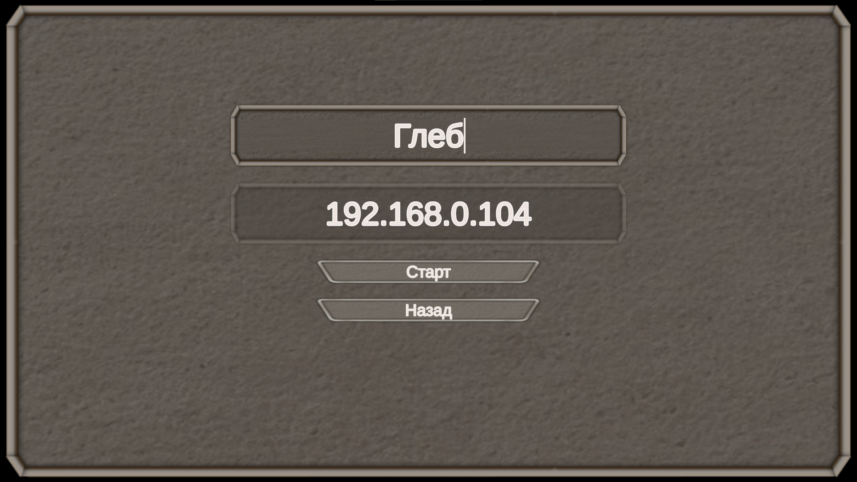

Рисунок В.1 – Главное меню

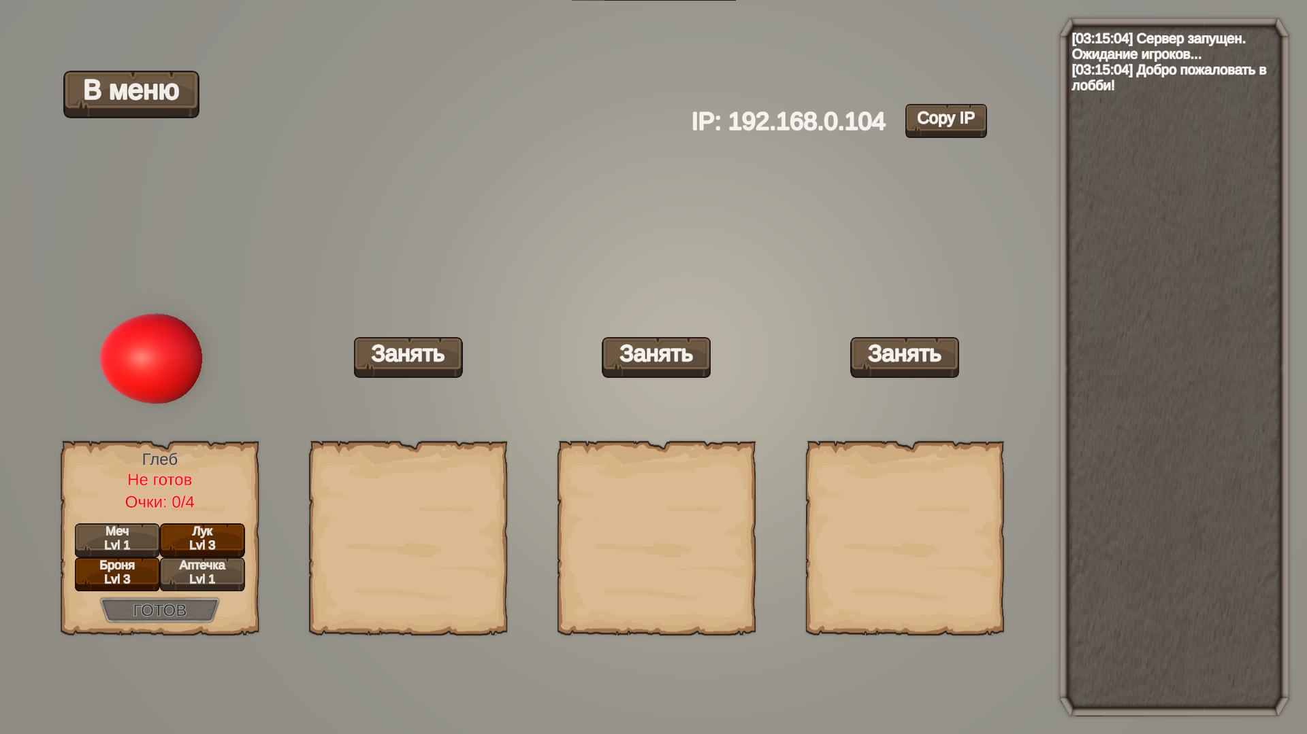

Рисунок В.2 – Лобби

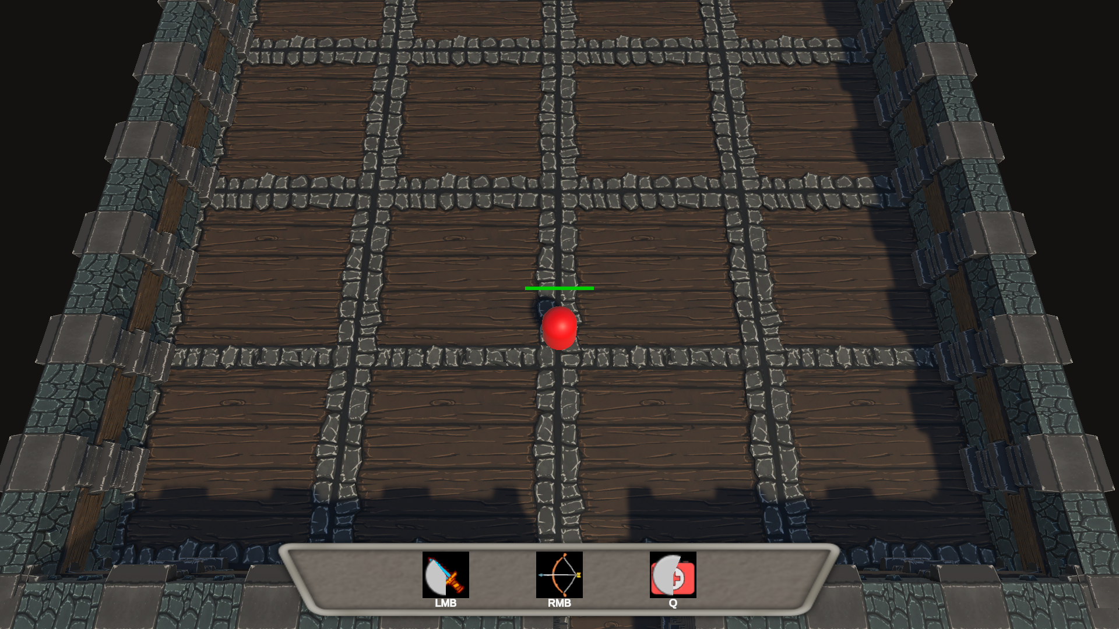

Рисунок В.3 – Игровой интерфейс

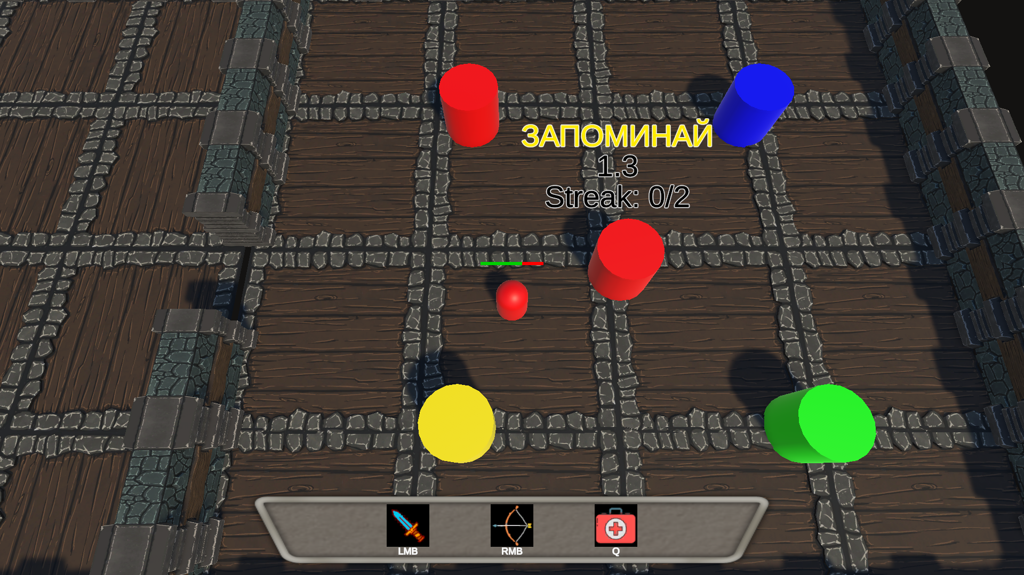

Рисунок В.4 – Головоломка

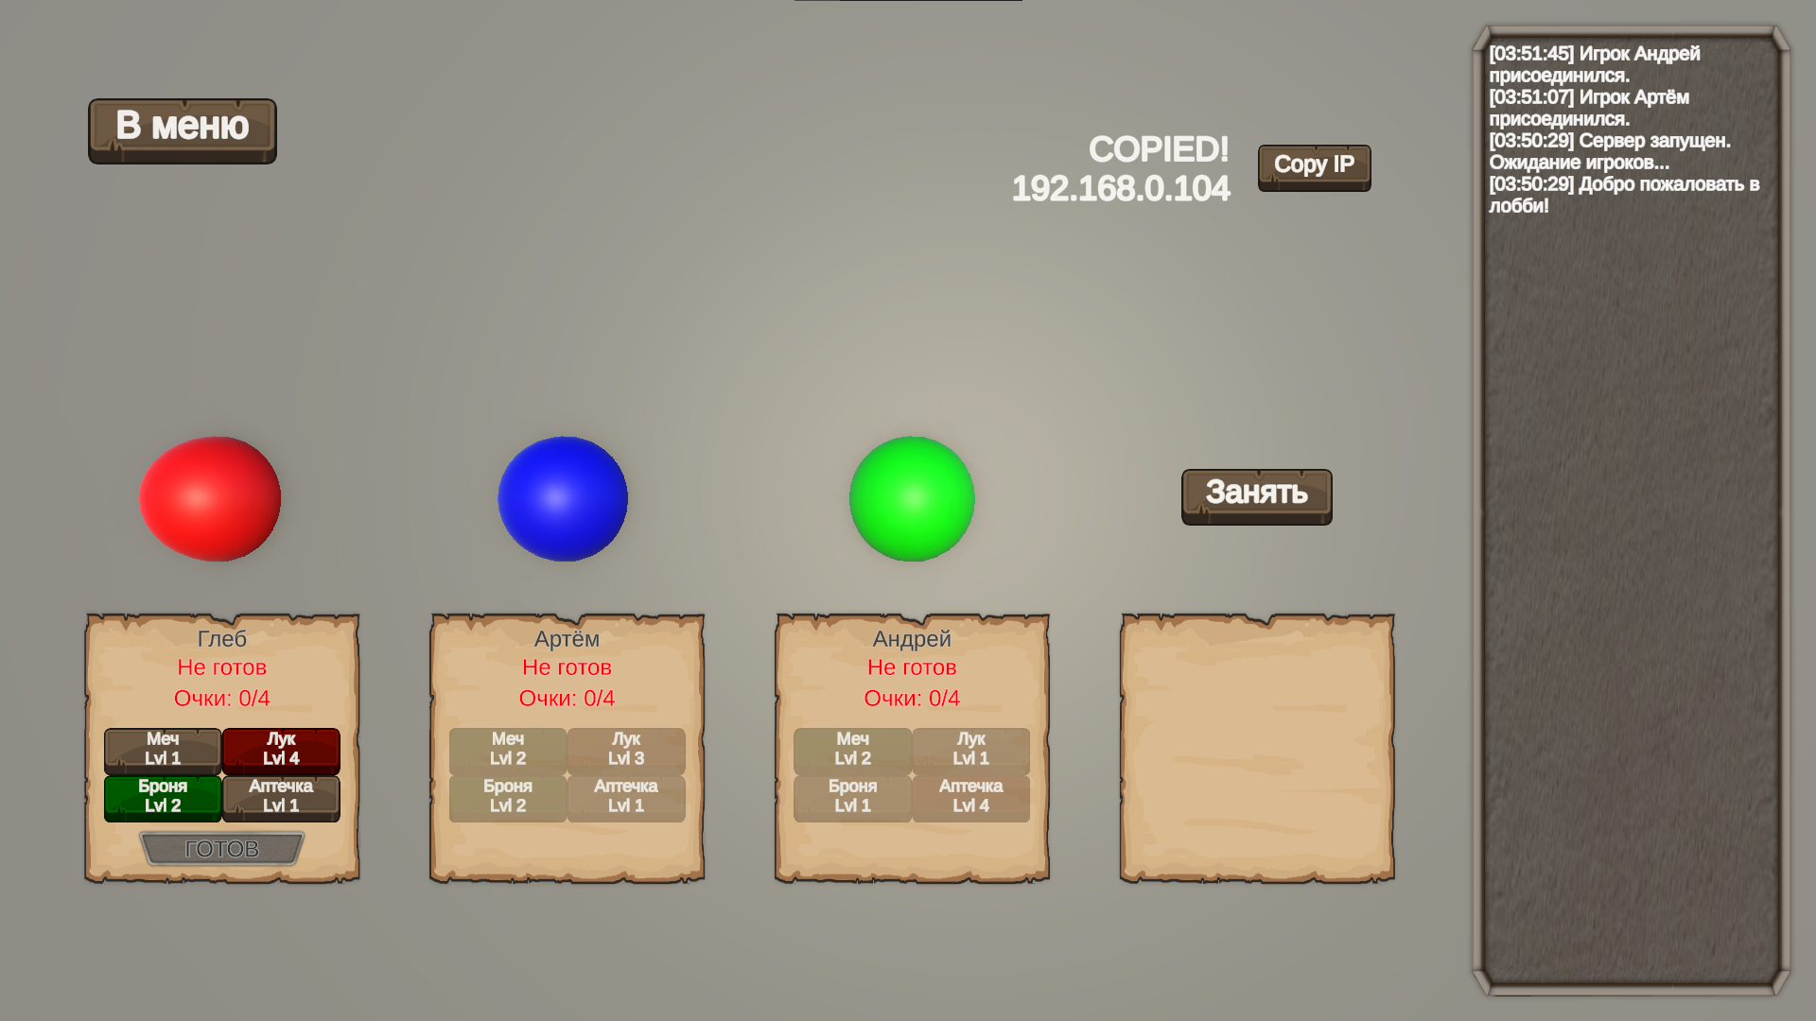

Рисунок В.5 – Результат тестирования лобби

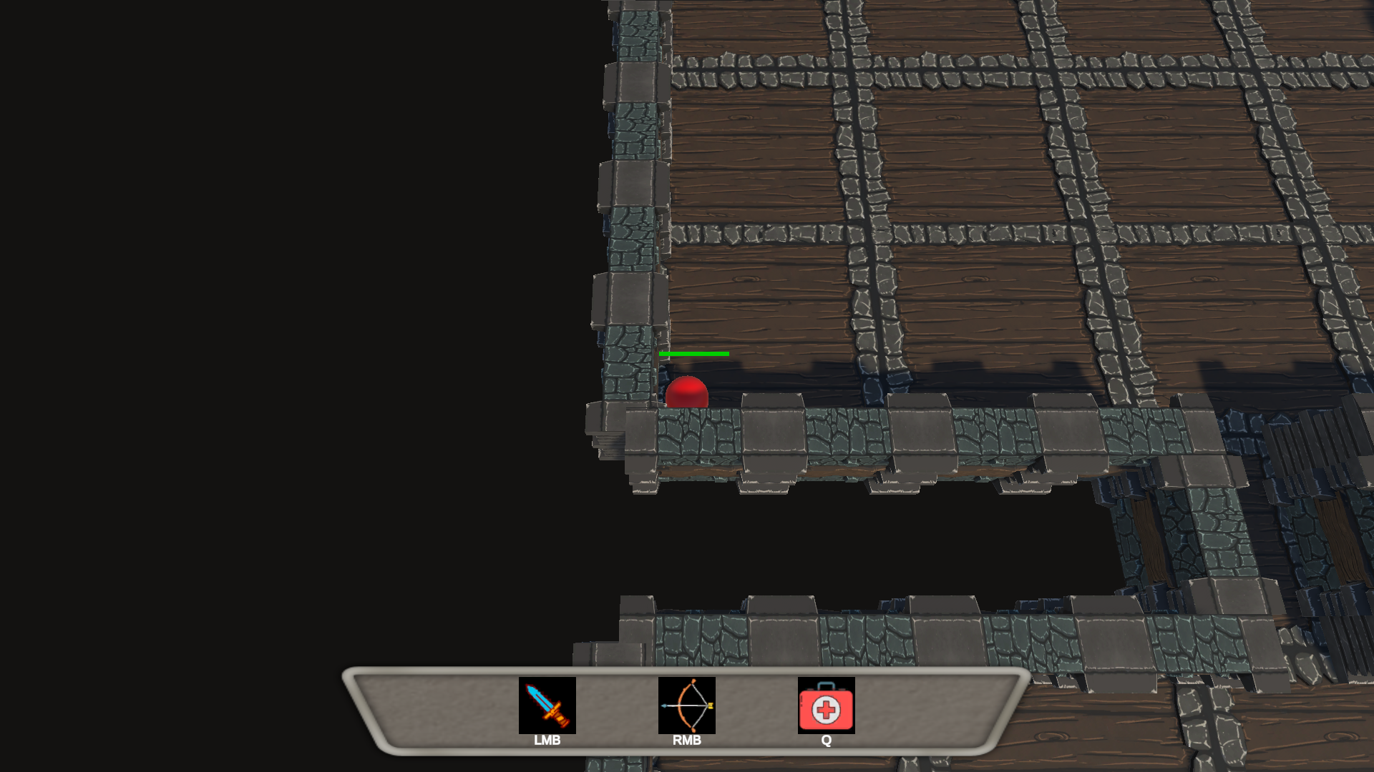

Рисунок В.6 – Результат тестирования физических ограничений

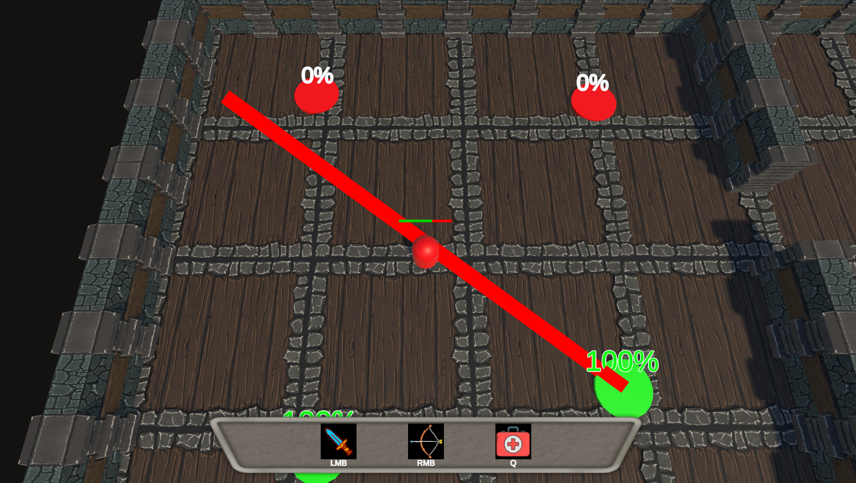

Рисунок В.7 – Результат тестирования головоломок

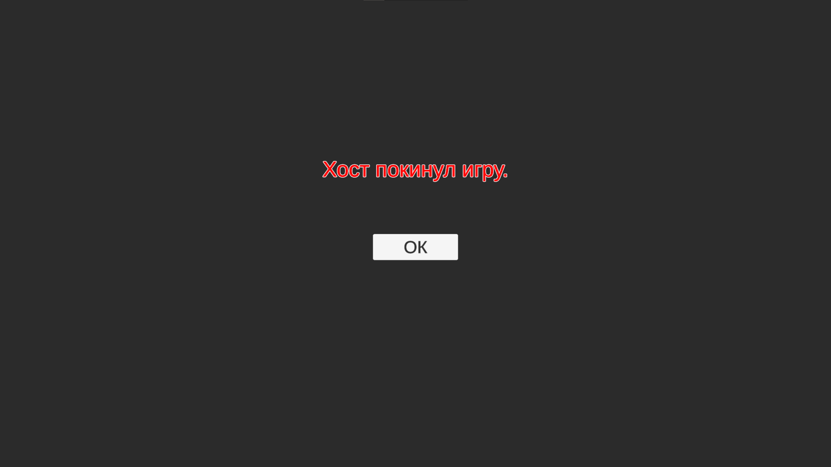

Рисунок В.8 – Результат тестирования принудительного отключения хоста

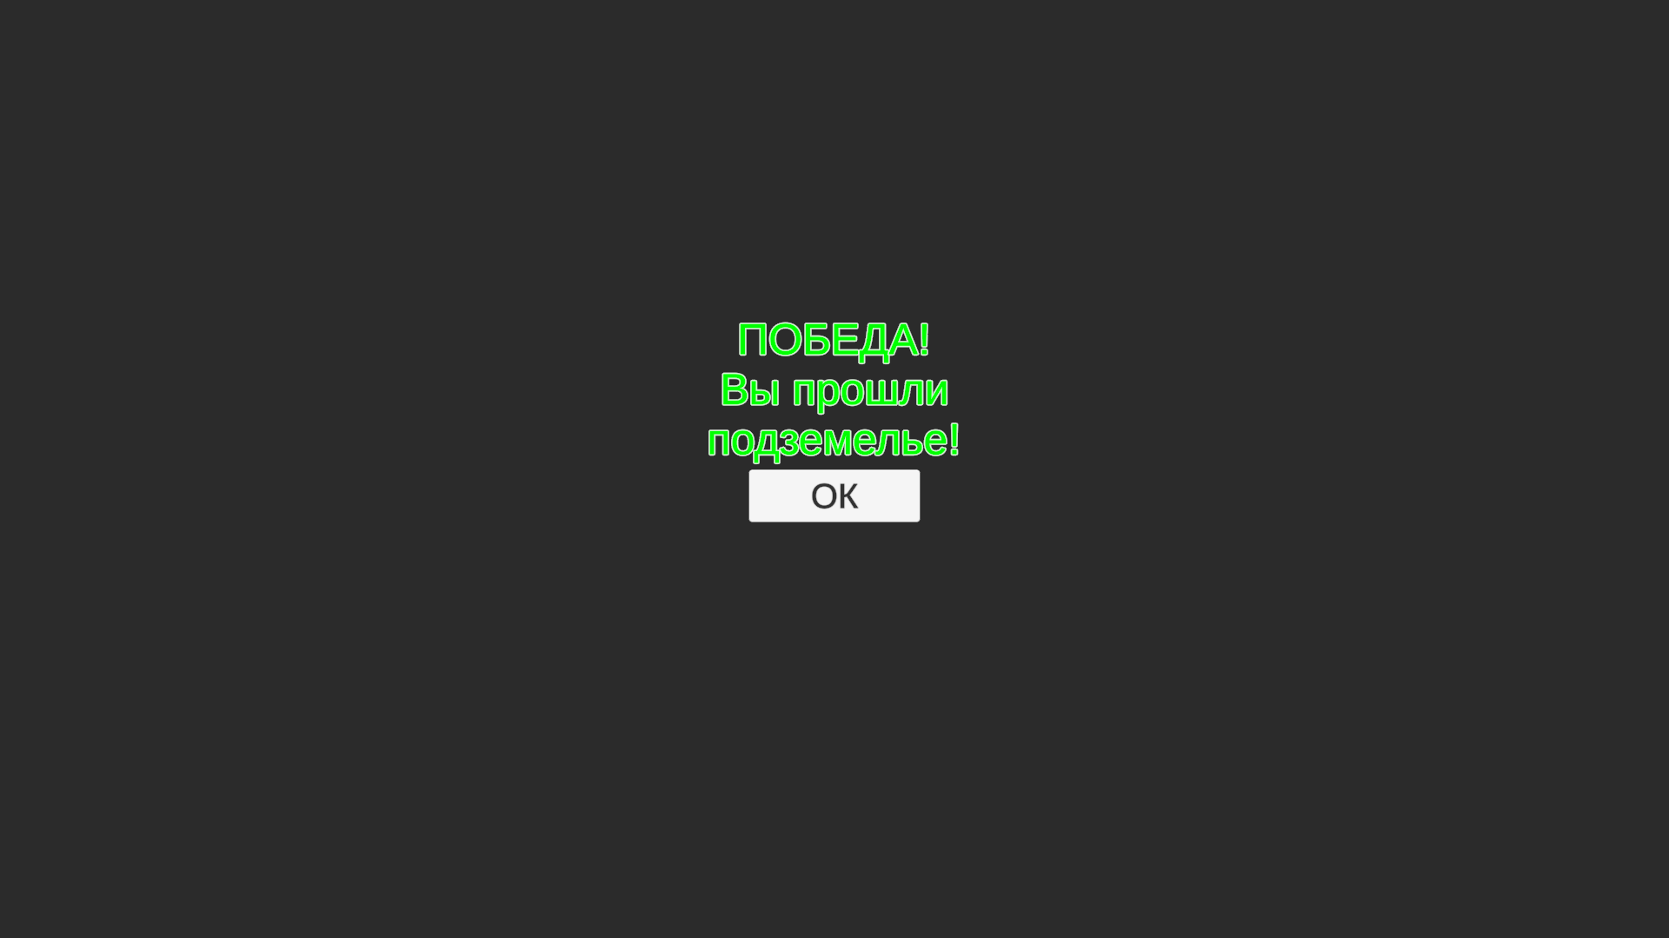

Рисунок В.9 – Результат тестирования успешного прохождения

# ПРИЛОЖЕНИЕ Г

(обязательное)

**Руководство программиста**

Разработанное программное обеспечение представляет собой многопользовательскую трехмерную игру «Подземелье» с использованием архитектуры авторитарного сервера, реализованную на языке *C*# в среде *Unity* без использования сторонних сетевых библиотек. Перед началом работы пользователю необходимо убедиться, что исполняемый файл приложения и папка с данными находятся в одной директории с правами на запись, а *UDP*-порт 8888 не блокируется брандмауэром или антивирусным программным обеспечением. Без выполнения этих условий корректная инициализация сокетов через пространство имен *System*.*Net*.*Sockets*, установление соединения между хостом и клиентами, а также синхронизация игрового мира посредством кастомного бинарного протокола будут невозможны.

Для корректной работы программного средства необходимо соблюдение следующих условий:

– поддерживаемая операционная система *Windows* 10 или 11 (требование обусловлено спецификой настройки SIO_UDP_*CONNRESET* для сокетов);

– наличие графического ускорителя с поддержкой *API* *DirectX* 11 для рендеринга трехмерной сцены;

– наличие стандартной клавиатуры и мыши для управления персонажем и навигации по интерфейсу, а также монитора с разрешением не менее 1280x720.

Перед запуском системы необходимо выполнить следующие шаги: запустить исполняемый файл приложения на компьютере, который будет выступать в роли сервера. В главном меню выбрать «Создать игру» и ввести имя пользователя, что инициализирует *NetworkManager* и откроет прослушивание порта 8888. Для подключения других участников необходимо запустить дополнительные экземпляры приложения на том же или удаленных узлах сети, ввести имя пользователя и *IP*-адрес хоста в соответствующее поле ввода. Программная логика предусматривает автоматическое определение локального *IPv4*-адреса хоста и его отображение в лобби для удобства настройки соединения в локальной сети.

Функционирование приложения в активной фазе осуществляется через взаимодействие класса *GameManager* на сервере и клиентских контроллеров визуализации. Клиентская часть обеспечивает сбор пользовательского ввода и его отправку на сервер, а также интерполяцию полученных данных для плавного отображения перемещений. Серверная часть в каждом такте симуляции рассчитывает физику движения с проверкой коллизий (*SphereCast*), обрабатывает логику энкаунтеров (боссов и головоломок) и рассылает сериализованный пакет состояния мира (*GameState*) всем подключенным клиентам для синхронизации.

# ПРИЛОЖЕНИЕ Д

(обязательное)

**Руководство системного программиста**

Разработанное программное обеспечение представляет собой многопользовательское игровое приложение «Подземелье» с использованием архитектуры авторитарного сервера, реализованное на языке *C*# в среде *Unity* с применением низкоуровневых сокетов *System*.*Net*.*Sockets*. Перед началом эксплуатации специалисту необходимо убедиться, что исполняемые файлы проекта и папки с данными развернуты в директории с правами на запись, а фиксированный порт 8888 для *UDP*-соединений не занят другими системными службами или приложениями. Без выполнения этих условий корректная инициализация класса *NetworkManager*, привязка сокета к локальному адресу и стабильный обмен бинарными пакетами между хостом и клиентами будут невозможны.

Для корректной работы программного средства необходимо соблюдение следующих условий:

– поддерживаемая операционная система *Windows* 10 или 11 (64-разрядная);

– наличие установленных библиотек *Microsoft Visual C*++ *Redistributable* и драйверов видеоадаптера с поддержкой *DirectX* 11;

– наличие стандартной клавиатуры и мыши для взаимодействия с графическим интерфейсом, а также монитора с разрешением не менее 1280x720.

Перед запуском системы в сетевом окружении необходимо выполнить следующие шаги: настроить брандмауэр *Windows* или сторонний межсетевой экран, создав разрешающее правило для входящего и исходящего трафика по протоколу *UDP* на порт 8888 для исполняемого файла игры. Запуск серверного узла осуществляется открытием приложения и выбором «Создать игру» в главном меню, что переводит приложение в режим прослушивания порта. Подключение клиентских узлов выполняется запуском экземпляров приложения на рабочих станциях пользователей с вводом *IP*-адреса сервера. При развертывании системы за *NAT* (роутером) требуется предварительная настройка переадресации портов (*Port Forwarding*) или организация виртуальной частной сети (*VPN*) для обеспечения прямой видимости хоста.

# ПРИЛОЖЕНИЕ Е

(обязательное)

**Руководство пользователя**

Разработанное программное обеспечение представляет собой многопользовательскую трехмерную игру «Подземелье», реализованную на языке *C*# в среде *Unity* с использованием низкоуровневых *UDP*-сокетов для синхронизации действий в реальном времени. Система позволяет группе пользователей объединяться в команду, настраивать характеристики персонажей в лобби и совместно проходить игровые уровни, сражаясь с боссами и решая головоломки. Перед началом работы необходимо убедиться, что компьютер подключен к локальной сети или интернету, исполняемый файл находится в корректной директории вместе с папкой данных, а брандмауэр не блокирует сетевую активность приложения. Без соблюдения этих условий корректное соединение участников и синхронизация игрового мира будут невозможны.

Для корректной работы программного средства необходимо соблюдение следующих условий:

– поддерживаемая операционная система *Windows* 10 и выше;

– наличие графического ускорителя с поддержкой *DirectX* 11;

– наличие стандартной клавиатуры и мыши для управления, а также устройства вывода: монитор с поддержкой разрешения не менее 1280x720.

Перед запуском сессии необходимо выполнить следующие шаги: запустить исполняемый файл приложения на компьютере организатора и выбрать в главном меню режим «Создать игру», предварительно введя имя пользователя. Для подключения остальных участников необходимо запустить экземпляры приложения на их рабочих станциях, выбрать режим «Клиент», ввести имя пользователя и *IP*-адрес хоста (который отображается на экране лобби сервера). При необходимости *IP*-адрес может быть скопирован в буфер обмена нажатием на соответствующее поле в интерфейсе хоста.

Игровой процесс начинается в интерактивном лобби, где пользователи выбирают цветовые слоты и распределяют очки характеристик (урон, скорострельность, здоровье, лечение) через графический интерфейс. После подтверждения готовности всеми участниками происходит загрузка уровня. Управление в игре осуществляется стандартными средствами: клавиши *W*, *A*, *S*, *D* отвечают за перемещение, мышь – за направление взгляда, левая кнопка мыши активирует атаку ближнего боя, правая – выстрел, а клавиша *Q* используется для лечения. Сервер обрабатывает команды ввода, рассчитывает физику и рассылает обновленное состояние мира клиентам для визуализации.

Если возникают проблемы с подключением или синхронизацией (персонажи не двигаются, мир не загружается), рекомендуется убедиться, что *IP*-адрес введен корректно, порт 8888 не блокируется антивирусным ПО, а хост-приложение запущено и находится в режиме ожидания или игры. В случае критических ошибок следует перезапустить приложение на всех узлах сети.

# ПРИЛОЖЕНИЕ Ж

(обязательное)

**Результаты опытной эксплуатации**

Для обеспечения корректного функционирования разработанного программного продукта определены следующие минимальные системные требования:

– процессор с архитектурой не ниже *Intel* *Core* *i*3-8100 (тактовая частота от 3.6 ГГц);

– объем оперативной памяти не менее 1000 Мб;

– монитор стандарта *SVGA*, поддерживающий разрешение 1640x750 и выше, а также стандартные устройства ввода (клавиатура, мышь);

– операционная система семейства *Windows* (версии 7 или новее).

Период опытной эксплуатации составил один час. Испытания проводились группой пользователей на персональных компьютерах с различными аппаратными конфигурациями. В ходе проверки оценивалась стабильность запуска исполняемого файла, функционирование игровых механик и корректность завершения работы программы.

В ходе испытаний сбоев и критических ошибок выявлено не было, в связи с чем доработка программного обеспечения не требуется.